第十一讲 生物学实验
一．有关实验的基本技术和方法
生物学是一门以实验为基础的自然学科，几乎所有的生物学规律都源于生物学实验。在中学生生物学奥林匹克各级（国际级、国家级、省级）竞赛中，实验考试占有相当重要的地位，一般而言，理论部分和实验部分的比例大致为1︰1，而且选手们往往在实验考试中能拉大差距。因此，具有较强的操作技能、实验数据处理和实验设计能力是一个奥赛选手必备的素质。
（一）基本技术
1．显微镜基本实验技术
（1）显微镜的主要性能
①分辨力：也称分辨本领，是指区分两个物点之间的最小距离的能力。能把两点分辨开的最小距离叫分辨距离。分辨距离越小，则分辨力越高；相反则低，所以，分辨力以分辨距离来表示。一般肉眼的分辨距离为0.25mm左右，所以比这个距离小的两点会被误看成一点。显微镜也有它的分辨距离和分辨力，这是显微镜性能中最重要的指标，它主要由物镜性能所决定。显微镜的分辨距离跟照明光的波长和物镜镜口率有关，可以用如下公式表示：
分辨距离（R）＝0.61λ/ N·A
λ：照明光波长 N·A：物镜镜口率
从上式可见：照明光波越短，物镜镜口率越大，分辨力越高。一般可见光的彼长范围为400～700nm，若使用镜口率为1.25油镜，用可见光中最短波长的紫色光，则分辨距离约为0.2μm，这是一般光学显微镜分辨力极限。用高速电子束（其波长短到0.005nm）作为电子显微镜照明，分辨力可达0.2nm左右。比光学显微镜分辨力提高1000倍。
②镜像亮度：镜像亮度与物镜镜口率平方成正比，与总放大倍数成反比，即镜口率越大，镜像亮度越大；总放大倍数越高，镜像亮度越小。所以，总放大倍敢相同情况下，要使镜像亮度增加，就应使用镜口率的物镜与低倍目镜配合。例如：总放大倍数都是200倍，则用镜口率为0.65的40×物镜与5×目镜配合，其镜像亮度比使用镜口率为0.25的10×物镜与20 ×目镜的镜像亮度高6.75倍。因目镜放大倍数过大，得到的放大虚像很不清晰。
③视野宽度：目镇光柱所围绕的圆即视野宽度，视野宽度越大，观察标本的面积越大，则显微镜放大倍数越小。所以，视野宽度与放大率成反比。因此，当将低借物镜转换成高倍物镜时，必须先把标本移到视野正中央。否则玻片标本的影像会落到缩小视野的外面。
④清晰度：清晰度是指显微镜能形成明显物像的能力，影响物像清晰度的主要是物镜，由于照明光的光谱不同，造成色差和透镜本身球面像差。放大倍数越高，像差越大，像就越模糊。
（2）高倍镜的使用
①选好目标：由于高倍物镜只能把低倍镜视野中心的一小部分放大，因此，使用高倍镜前，应先在低倍镜中找到需要观察的部分，并移到视野的中央，再换高倍镜，并使之合轴，即使其与镜筒成一直线（因高倍镜工作距离短，操作时要特别小心，以防镜头砸破玻片而损坏）。
②调正焦点：在正常情况下，当高倍物镜转正之后，在视野中可见到模糊的物像，只要略微调节细准焦螺旋，就可获得最清晰的物像。
如果高倍物镜不是原装的，常会出现下述两种情况：高倍镜碰到玻片标本，或高倍物镜离玻片标本较远，这时则需重新用高倍镜调焦，调焦方法与低倍镜相同。
换用高倍镜观察时，视野变小变暗，需重新调节视野亮度。可升高聚光器或放大虹彩光圈。
（3）油镜的使用
①先用低倍镜找到所要观察的物体，再换至高倍镜下，将物体置于视野的中央，并使聚光器所收集的光达到最大亮度。
②将镜筒向上旋，并且将香柏油滴一小滴于盖玻片上，油滴不可太大，以免损坏标本和镜头。
③将油镜缓缓放下，使油镜头浸入油液，靠近观察物。然后边观察边用细准焦螺旋，由下向上调节，找到物像，此时需十分小心，否则，会将玻片压碎或使镜头损坏。
观察完毕后，重新将镜筒向上旋，并先用擦镜纸擦拭掉镜头上的香柏油，再用棉球或擦镜纸蘸少许清洁剂（二甲苯或乙醚：无水酒精＝7︰3配制的混合液）将镜头残留的油迹擦去，清洁液不可太多，否则会渗入镜头，使镜头受损。
2．简单的染色技术
（1）木质化细胞壁的染色方法
①番红染色法
番红是一种碱性染料，可使木质化、栓质化和角质化的细胞壁及细胞核中的染色质和染色体染成红色，在植物组织制片中常与固绿配合进行对染，是最常用的染色剂之一，常用配方有下列两种：
番红水液：取0.1g番红，溶于100ml蒸馏水中，过滤后备用。
番红酒精液：取0.5g或1g番红，溶于100ml50%酒精中，过滤后备用。
②间苯三酚染色法
将切片材料置于载玻片上，用一滴间苯三酚（5%水溶液），再加一滴盐酸，几秒钟后用吸水纸吸去多余的染料，可见材料中有红色出现，然后加一滴水，盖上盖玻片便可镜检观察（如有条件最好用甘油封片，因加水后观察时间过长容易脱色）。由于用间苯三酚染色分色清楚，木质化细胞壁被染成红色，其余部分均不着色，常用于观察根、茎、叶等营养器官。但此法不能制成永久切片，因为时间稍久易褪色。
（2）细胞质的染色法
①碘一碘化钾染色法
将材料置于载玻片上，加一滴碘一碘化钾溶液（碘化钾3g，加水5ml，加热溶解后，加入1g碘，再稀释至300ml，放棕色瓶中保存）5～10分钟后便可镜检观察，可见到该组织的细胞质被染成淡黄色，细胞核呈黄褐色（此法常用于观察洋葱表皮细胞，除其细胞质和细胞核着色外，液泡也稍带淡黄色）。碘一碘化钾也可用于签定淀粉，淀粉遇碘呈蓝色或蓝紫色。碘一碘化钾还可将蛋白质颗粒染成黄色。
②曙红染色法
将材料置于载玻片上，加一滴曙红溶液（1g曙红溶于99ml水中或溶于99ml70%的酒精中），加盖玻片镜检观察，可见到细胞质被染成红色。
用苏丹Ⅲ或苏丹Ⅳ的酒精溶液可把细胞质中的油滴染成橘红色，但要注意如果时间过长，其中的酒精可溶解油脂而褪色，且这不是专一的反应，苏丹Ⅲ、Ⅳ均能使树脂、挥发油、角质和栓质。
（3）细胞核或染色体染色法
将材料置于载玻片上，加一滴醋酸洋红溶液（在煮沸的45%的冰醋酸中加洋红粉至饱和，再加入微量的氢氧化铁，或投入一枚锈铁钉，冷却后过滤）约5～10分钟后，吸去多余的染料，加水制片观察，可见到细胞核或染色体被染成紫色（此法常用于观察细胞分裂）。
虽然碘一碘化钾溶液也可以将细胞核染成黄褐色，但由于细胞内其他部分也着色，所以不如用醋酸洋红理想（用1%的龙胆紫代替醋酸洋红，染色一分钟效果也很理想）。
3．玻片制作技术
（1）临时装片法
临时装片法是用新鲜的少量的植物材料（如单个细胞、薄的表皮或切成的薄片等），放在载玻片上的水滴中，再盖上盖玻片做成玻片标本的方法。这种方法制成的标本，一般多作为临时观察使用。
制作方法如下：
①擦净载玻片和盖玻片，即将浸洗过的玻片用纱布擦干。
②用玻璃滴管吸水，滴一滴在载玻片的中央。用液管或毛笔挑选小而薄的材料，放置于载玻片上的水滴中。
③加盖片：右手持镊子，轻轻夹住盖玻片，使盖玻片边缘与材料左边水滴的边缘接触，然后慢慢向下落，放平盖玻片。这样可使盖玻片下的空气逐渐被水挤掉，以免产生气泡。如果盖玻片下的水分过多，则材料和盖玻片容易浮动，影响观察，可用吸水纸条从盖玻片的侧面吸去部分水。如果水未充满盖玻片时，容易产生气泡，可从盖玻片的一侧再滴入一滴清水，将气泡驱走，即可进行观察。
④如果这种临时装片尚需保存一段时间，则可用10%～30%甘油水溶液代替清水封片。并将用甘油封好的装片平放于大培养皿中（培养皿底部先垫一湿滤纸）保存。
（2）徒手切片法
徒手切片的方法是常用的最简便的观察植物内部构造的方法。
剃刀是徒手切片的重要工具，目前使用更普遍的是双面刀片，每次用后必须擦净，注意保护，以免生锈。
①材料的选择：
一般选用软硬适度的植物根、茎或叶等，材料不宜太硬也不太软。切太软的材料时，可用马铃薯块茎、胡萝卜根或肥皂将欲切的材料夹住，一起进行切片。有些叶片亦可卷成筒状再进行切片。
欲切的材料，应先截成适当的段块，一般面积的大小以不超过3～5平方毫米为宜，长度以2～3厘米较便于手持并进行切片。
②徒手切片的方法和步骤：
ⅰ）切片前，在小培养皿中盛以清水，准备好毛笔、滴管和刀片等用具和欲切的材料。
ⅱ）切片时用左手的三个指头拿住材料，并使其稍突出在手指之上，以免刀口损伤手指。右手持剃刀或双面刀片，平放在左手的食指之上，刀口向内，且与材料断面平行，然后以均匀的动作，自左前方向右后方滑行切片，注意要用整个手臂向后拉（手腕不必用力）。切片时动作要敏捷，材料要一次切下（注意整个切片过程中应用清水湿润材料和刀面，使之滑润，否则材料容易破损）。如此连续动作，切下许多薄片后，就用湿毛笔将这些薄片轻轻移入已盛水的培养皿中备用。
ⅲ）用毛笔挑选薄而透明的切片，取出放在载玻片上，制成临时装片观察；亦可用其制成永久的玻片标本。
（3）组织离析法
离析法的原理是用一些化学药品配成离析液，使细胞的胞间层溶解，因而细胞彼此分离，获得分散的、单个的完整细胞，以便观察不同组织的细胞形态和特征。
离析液的种类很多，最常用的有铬酸——硝酸离析液，它是以10%铬酸液和10%硝酸液等量混合而成。适用于木质化的组织，如导管、管胞、纤维、石细胞等。
具体步骤如下：
①将植物材料（如木材、枝条、果壳等）先切成小块或小条（火柴棍粗细，长约1厘米），放入平底管中，加入上述离析液，其量约为材料的10倍，盖紧瓶塞，放在40℃左右的温箱中，约经1～2天。具体浸渍的时间可因材料块的大小而不同，如果两天以后仍未分离，则可换新的离析液继续浸渍。草本植物可不必加温。
②检查材料是否离析：以细胞间的胞间层溶解、细胞彼此能够分开为宜。可取出材料少许，放在载玻片上的水滴中，加盖片，用滴管的橡皮头轻轻敲压，若材料分离，表明浸渍时间已够。
③洗酸保存：倒去离析液，用清水浸洗已离析好的材料。将平底管静置，待材料下沉后，再倒去上面的清液，如此反复多次，至没有任何黄色为止（如有离心机、可将材料转人离心管、用离心机洗酸更为迅速），然后转移到70%酒精中保存备用。
当需要时，可按临时装片法制片观察，或制成永久性的玻片标本。
4．简单的显微化学测定
显微化学方法是应用化学药剂处理植物的组织细胞，使其中某些微量的物质发生化学变化，从而产生特殊的染色反应，并通过显微镜来鉴定这些物质的性质及其分布状态的方法。其种类很多，下面仅介绍细胞壁的木质素成分和细胞中主要的三种贮藏物质的显微化学方法。
（1）淀粉的鉴定
淀粉是植物体中主要的贮藏物质，它们在不同植物细胞中形成各种不同形状的颗粒，当稀释的碘一碘化钾溶液与淀粉作用时，形成碘化淀粉，呈蓝色的特殊反应。所以用碘液测试淀粉已成为最常用的方法。但需注意如果碘液过浓，会使碘化淀粉变黑，反而不利于淀粉粒轮纹及脐点的观察。
（2）蛋白质（糊粉粒）的鉴定
蛋白质是复杂的胶体，细胞内贮藏的蛋白质是没有生命的，呈比较稳定的状态，有无定形的、结晶状的或成为有固定形态的糊粉粒。糊粉粒是植物细胞中贮藏蛋白质的主要形式。测试蛋白质常用的方法也是用碘一碘化钾溶液，但浓度较大效果才好。当碘液与细胞中的蛋白质作用时，呈黄色反应。在显微镜下观察时，可见黄色的颗粒状的糊粉粒。注意在进行这种蛋白质鉴定工作之前，须用酒精将材料进行处理，即在植物切片材料上滴加95%的酒精，首先把材料中的脂肪溶解掉，以保证蛋白质颜色反应的正确性，并能看清糊粉粒的结构。
（3）脂肪和油滴的鉴定
脂肪和油滴也是植物细胞贮藏的主要营养物质之一。脂肪在常温下为固体形态，油滴则呈液体状态，均不溶于水。
常用的显示脂肪的显微化学方法是苏丹Ⅲ的酒精溶液染色，呈橘红色，但近年已多用苏丹Ⅳ的丙酮染液代替，其染色效果比前者稍红和明显。但该反应不是专一性的，苏丹Ⅲ、Ⅳ均能使树脂、挥发油、角质和检质染色。在鉴定过程中，为了效果明显，可稍加热以促进其反应。
（4）木质素的测定
木质素是芳香族的化合物，在细胞壁中一般呈复合状态。用盐酸和间苯三酚先后处理植物材料，是细胞壁木质素成分的鉴别方法。根据颜色反应的深浅能显示壁中木质化的程度。
鉴别时，一般要取新鲜植物材料的切片，置载玻片上，先加40%盐酸l～2滴，约3～ 5分钟后，待材料被盐酸浸透，再加5%间苯三酚的酒精溶液，当间苯三酚与细胞壁中的木质素相遇时，即发生樱红色或紫红色的反应。导管、管胞、纤维和石细胞等细胞壁中木质素成分丰富，因此它们的颜色反应十分典型。加盐酸的作用是由于间苯三酚需在酸性环境中才能发生上述反应。
间苯三酚为白色粉末，易氧化变性，若已呈灰褐色或溶液已发黄，往往无效。
（二）基本方法
1．测微尺的使用方法及显微镜放大倍数的计算：
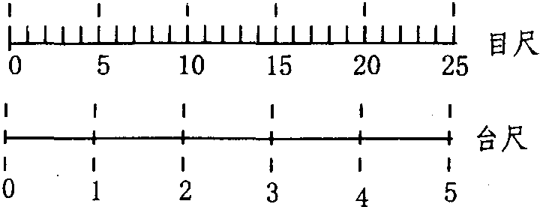
测微尺的结构
显微测微尺是由目镜测微尺（目尺）和台镜测微尺（台尺）所组成。目尺是块圆形玻片，被片的中心刻有一小的刻度尺，长5或10mm，分成50或100格。每格的实际长度因不同物镜的放大份数和不同镜筒长度而有所不同。台尺由一块载玻片制成。在玻片中央用树胶封固一圆形的测微尺，它的长度为1或2mm，分成100或200格，每格实际长度是0.01mm（10µm）。
当用目尺来测量细胞大小时，因为它的刻度没有具体长度，所以必须先用台尺核实目尺每一格的长度。具体方法如下：
（1）从显微镜上取下目镜，卸下目镜的上透镜，将目尺轻轻地加在光圈板上（注意别放倒了），再旋上目镜的上透镜。
（2）将台尺的刻度面向上，放在镜台上夹好，调节焦距，使台尺刻度清晰可见。
（3）细心移动台尺和转动目尺，使两尺左边的一直线重合。然后由左向右找出两尺的另一重合的直线（如上图所示）。
（4）记录下两条重合线间目尺和台尺的格数，按下列公式，计算出目尺每格等于多少um：
目尺每格的长度（µm）＝台尺的格数 / 目尺的格数×10
例如上图合尺一格等于目尺6格，将此代入上述公式即可得出：
目尺每格长度＝1/6×10µm＝1.66µm
（5）取下台尺，换上你需要测量的标本，此时，用目尺就可直接测量欲测标本的大小（也就是测出目尺的格数）。然后再将测得的格数乘以已测出的每格长度，即可算出该标本的实际大小。
显微镜放大倍数的计算：
先在显微镜下用目镜测微尺测量物体大小，另外，再用标准米尺量所绘下物体或显微摄影后的照片上物体的大小，重复几次，得到一平均值之后，二者相除，即得该图放大倍数。
例如，某一导管细胞用目镜测微尺测知长为80µm（即0.08mm）。另外用尺子把所绘的导管经几次测定，求得其平均值长为4cm。则用4cm除以0.08mm，即得该导管图的放大倍数，相除时，必须化为同单位，如都化为µm，为500倍。测得后，可在图上注明（×500），表示放大500倍。
2．检索表的编制和使用方法
检索表是认识和鉴定动、植物种类的主要工具。编制和使用简单的检索表，是每位生物奥赛选手必须掌握的一种基本方法。
检索表的编制，首先应对各类群的植物或动物进行仔细观察或解剖，找到经们的共同特征和主要区别，然后再按照各种植物或动物主要特征的异同加以概括、比较和分类，分别编写成不同的门、纲、目、科、属、种等各种检索表。检索表的编制，通常不是按照亲缘关系，而是按照人为的方法进行编制的，只要能用某种方法（式），把各门、各纲、各自、各科、各属、各种准确地区别开来就行。植物检索表常用的主要有分科、分属和分种三种检索表，动物检索表常用的有分门、分纲、分目和分科检索表。目前广泛采用的有两种类型的检索表，即定距检索表（植物分类中常用）和二歧检索表（动物分类，特别是昆虫分类中常用）。
（1）定距检索表：
是将不同类群的植物或不同科、属、种的植物每对显著对立的特征分隔编写在一定距离处，多采用内缩式的编写方法，在每一行对立特征的前面注明同样号码，如1．1；2．2；3．3；等依次排列到所要鉴定的某植物类群或科名、属名和种名。下面以植物类群的主要区别特征为依据，编制一个定距检索表如下：
1．植物无根、茎、叶的分化，没有胚……………………低等植物
2．植物体不为藻类可菌类所组成的共生体
3．植物体内有叶绿素或其他光合色素，为自养生活方式
………………………………………………藻类植物门
3．植物体内无叶绿素或其他光合色素，为异养生活方式
………………………………………………菌类植物门
1．植物体有根、茎、叶的分化，有胚……………………高等植物
4．植物体有茎、叶，但无真根………………………苔藓植物门
4．植物体有茎、叶，也有真根
5．不产生种子，用孢子繁殖……………………藻类植物门
5．产生种子，用种子繁殖………………………种子植物门
（2）二歧检索表：
将不同类群的动、植物或不同目、科、属、种的动、植物中每对显著对立的特征紧紧并列，多采用平头式的排列方法，即在对应特征描述上，第一行具有该特征，第二行则不具有该特征，而表现为其他特征，相邻的这两行中首端写上同样的号码（一般用阿拉伯数字表示），如1．1；2．2；3．3；4．4等，或只有第一行首端写号码，第二行则不写。在每行之后，写明依次排列的号码，或已查到的某动、植物类群，或该动、植物所属的目名、科名、梳名和种名等。下面以8种昆虫成虫（家蝇、蝗虫、天牛、粉蝶、蚤、虱、蝉、椿象）的主要特征为依据，编制一个昆虫分目检索表（二歧式）如下：
1．无翅（或有极退化的翅）…………………………………………（2）
有翅2对或1对……………………………………………………（3）
2．体竖扁（左右扁），具跳跃足，善跳………………………蚤目（蚤）
体平扁，具攀援足，外寄生于哺乳动物…………………蚤目（虱）
3．有一对翅，后翅特化为平衡棒………………………双翅目（家蝇）
有二对翅，后翅不特化……………………………………………（4）
4．口器为咀嚼式………………………………………………………（5）
口器为虹吸式或刺吸式……………………………………………（6）
5．前翅革质，后足为跳跃足………………………………直翅目（蝗虫）
前翅角质，后足非跳跃足………………………………鞘翅目（天牛）
6．口器为虹吸式，翅上密被鳞片……………………………鳞翅目（蝶）
口器为刺吸式，翅上无鳞片………………………………………（7）
7．前翅基半部为革质，端半部为膜质………………………半翅目（椿）
前翅基部与端部质地相同（均为膜质）…………………同翅目（蝉）
编制检索表时应注意的事项：
①首先要决定是编制分目、分科、分属还是分种检索表。在掌握各种植物或动物的主要特征的基础上，列出它们主要区别特征的比较表，同时找出它们之间的突出区别特征。
②在选用区别特征将所编对象一分为二时，最好选用相反的特征（非此即被）。如单叶、复叶、有翅、无翅等。同一区别特征种类较多时可用“非”字。例如：丝状触角、非丝状触角，但要尽量少用“非”身起头的特征描述语句。千万不能采用模糊或不肯定的特征，如叶大或叶小。采用的特征要明确，最好选用手持放大镜就能看出的特征，防止采用难看到的特征，如动、植物内部构造特征、细胞组织和化学成分特征等。
③检索表的编排号码，只能用两个相同的号码，不能用三个甚至更多的号码并排。
④昆虫成虫分自检索表编制时，一般首先采用翅的特征，然后再采用口器、触角、足等特征。
⑤每编两个对立特征时，先将具有其中一个特征的种类全部区分完了以后，再编写具有另一条特征的种类，以便为暂求编写的那一条留号。
⑥为了证明编制的检索表是否实用，还应到实践中去验证。如果在实践中应用，且选用的特征也都准确无误，那么此项工作就算完成了。
使用检索表的方法：
下面以种子植物的检索为例为说明检索表的使用方法。使用时关键是应懂得用科学的形态术语来描述植物的特征。特别对花的各部分构造，要作认真细致地解剖观察，如子房的位置、心皮和胚珠的数目等，都要搞清楚，一旦描述措了，就会错上加错，鉴定出来的结果肯定也是错误的。现举例如下：
白菜为二年生草本。单叶互生：基生叶的桶具有由叶片下延的翅。总状花序，花黄色：萼片4；花瓣4；十字形花冠；雄蕊6；四强雄蕊（4长2短）；雌蕊由合生心皮组成，子房上位；长角果具缘，成熟时裂成两瓣，中间具假隔膜，内含多数种子。根据观察到的这些特征就可以利用检索表从头按次序逐项往下查。首先要鉴定出该种植物所属的科，再用该科分属的检索表，查出它所属的属，最后利用该属分种检索表，查出它所属的种。根据以上特，我们利用检索表，说明该种植物是属于十字花科、荟苔属、白菜种。奥赛实验考试中一般要求是：无脊椎动物要求分到门、纲（昆虫到目），种子植物到科。
3．花解剖的方法
（1）花程式和花图式
花解剖一般在实体解剖镜下进行，通过解剖花，写出花程式，绘出花图式，这是实验考试中的基本内容之一，必须熟练掌握。
①花程式
花程式是用简单的符号来表示花的各部分特征，常用的符号含义如下：
♂：雄花；♀：雌花；♂·♀：雌雄同株；♂/♀：雌雄异林；*：辐射对称；↑：两侧对称；P：花被；K：萼片；C：花瓣；A：雄蕊；G：雌蕊；在K、C、A、G等符号右侧以数字表示数目；以（）表示结合，下面以^表示基部结合。以A₅→C表示5个雄蕊对着花瓣，G表示子房上位；$\overline{G}$表示子房下位；$\overline{G}$表示子房半下位；G右边的（）内第一个数字表示心皮的数目，第二个数字表示子房的室数，第三个数字表示每室的胚珠数目。
花程式举例：
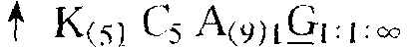

马铃薯：花程式应写成：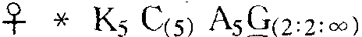。具体读法为：辐射对称；等片5，花瓣5，结合；雄蕊5；心皮2，合生，于房上位，2室，每室多数胚珠。
苹果：花程式应写成：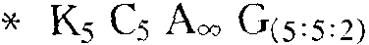。具体读法为：辐射对称，萼片5，花瓣5，雄蕊多数，子房下位，5个结合心皮，形成5室，每室2个胚珠。
毛茛：花程式应写成：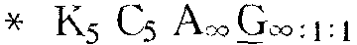。具体读法为两性花，辐射对称，萼片5，花瓣5，雄蕊多数，子房上位，多个离生心皮，每个心皮形成一个室，每室1个胚珠。
豌豆：花程式应写成：。具体读法为：两性花，两侧对称，等片5，结合，花瓣5；雄蕊9个连合，1个分开，形成二体雄蕊；子房上位，l个心皮，形成1个室，内具多数胚珠。
②花图式
花图式能表示一朵花各重要部分的横断面，借此说明花萼、花冠、雄蕊和雌蕊之间的相互关系和排列方式。花图式不仅能表明各种花的基本特征，而且也可借以比较各种植物花的形态导同。
花图式实际上就是花的各部在垂直花轴的平面上的投影。
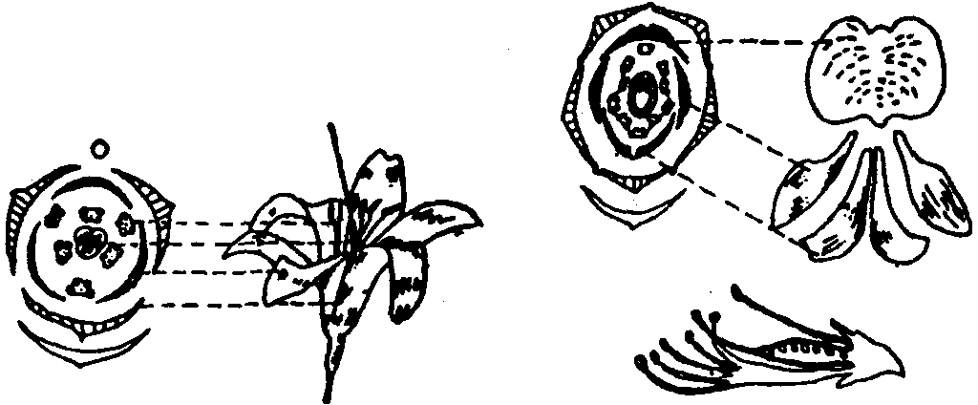
百合花的花图式 豆科花的花图式
一般在绘制花图式时，花轴是以●表示，花轴绘在花图式的上方花轴的对方和两侧绘中央有一突起的新月形空心弧线，以表示苞片和两侧的小苞片。如为顶生花，则●及苞片和小苞都不必绘出来。花的各部应绘在花轴和苞片之间，花萼以具突起的和具短线的新月形弧线表示，花冠以黑色的实心弧线表示。如果花萼、花冠都是离生的，各弧线彼此分离，如为合生的，则以虚线连结各弧线。绘制花图式时特别应注意萼片、花瓣各轮的排列方式（如镊合状排列、覆瓦状排列等），还应注意萼片和花瓣之间的相互关系（如对生、互生）。如萼片或花瓣具有距时，则以弧线延长来表示。雄蕊是以花药横切面表示，绘制时应表示出排列的方式和轮数，连合或分离、花药为内向或外向开裂，以及雄蕊和花瓣之间的相互关系（互生或对生）。如雄蕊退化，则以虚线圈表示。雌蕊以子房的横切面表示，应表明心皮的数目、心皮是合生还是离生，子房的室数。胚座的类型，以及胚珠着生的情况等。
由于花图式不能表明花的某些结构和特征（如子房的位置等），故还需借花程式的帮助才能完全表达清楚。因此，花图式和花程式是不能彼此代替的。
（2）花解剖的基本步骤和方法
下面以解剖白菜花为例，来说明花解剖的方法和技巧。
剥离法：用银子或解剖针将一朵花由下而上或者从外向里逐层剥开花的各部分，观察各组成成分的着生状态和特点，确定花的结构类型。
纵剖法：用刀片将一朵花沿纵轴中央一分为二，观察各组成成分的着生状态和特点。
子房的横切或纵切：用刀片将于房横切或纵剖为二，观察其胎座类型、心皮的数目、子房的室数、胚珠的数目等。解剖花的一般顺序如下：
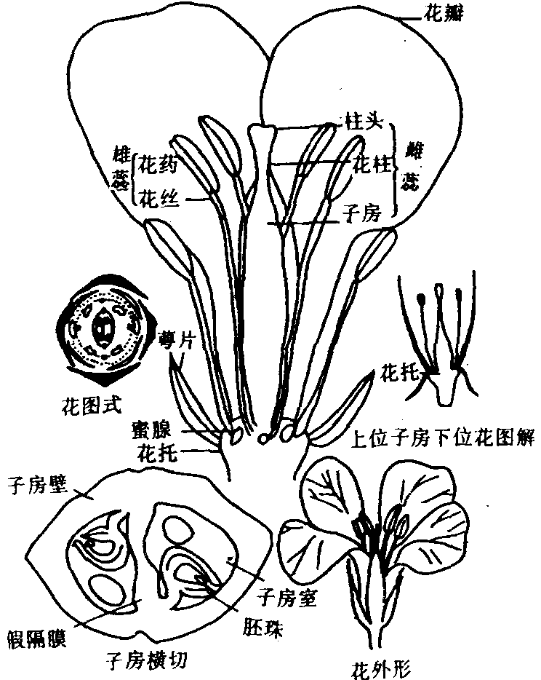
白菜花的结构
①取花之前先要观察清楚该花是顶生的还是腋生的，以确定绘花图式时是否画花轴的投影，并且观察清楚是否有苞片及苞片与花序轴的位置关系，记住萼片与花序轴之间的位置关系。以此作为花萼、花冠、雄蕊等在花中的位置的坐标。
②取即将开放的白菜花一朵，置于装有清水的培养皿中，在实体显微镜下用解剖针逐层剥离花的各部分。顺序是：花萼→花冠→雄蕊。剥离时要注意它们之间的位置关系，每一轮各部分的排列方式、数目、离合情况以及雄蕊是否冠生等。花被只有一轮时，一般认为这一轮花被是花萼。有的花还有副萼，要注意观察（如锦葵科、蔷薇亚科）。花下紧接的叶一般认为是苞叶，还要注意苞叶上方是否有小苞叶。
③然后横切子房，观察心皮的数目、子房的室数、胎座的类型，此时要注意腹缝线与花序轴的对应关系，以便确定胎座在花图式中的摆向。单雌蕊的腹缝线一定对准花序轴，两心皮子房的腹缝线大多数上下排列，少数左右排列，如：十字花科（最好选择另外一个成熟一点的子房进行横切）。
横切后有时还看不清心皮的数目，那么可以根据以下几个方面来辅助判断心皮的数目：
ⅰ）通过雌蕊的柱头、花柱分裂与否以及分裂数目来辨别。在单心皮雌蕊中，枝头不分裂，花柱单一。而复雌蕊或者离生心皮雌蕊的柱头、花柱如果分裂或是分离，一般心皮呈等数关系。例如：向日葵管状花的柱头2裂，子房2心皮。
ⅱ）通过子房室的数目来辨别。很多植物的心皮与子房室呈等数关系，如：玄参科、百合科。
ⅲ）通过果实的开裂情况来辨别。如：蓇葖果是由相应的分离心皮发育而来的，两者呈等数关系。
ⅳ）纵切另外一个子房，来判断子房的位置。离生心皮一定为子房上位。而结合横切的情况，确定每一个子房中的胚珠数（花程式中一般可以不写胚珠数）。
观察过程中还要注意是否有距、蜜腺等，以便在绘花图式时将它们表示出来。
4．单细胞生物的定量测定方法
实验考试中经常需要应用定量方法，来计算同种类型细胞的数量。常用单细胞（如：细菌、酵母菌、单细胞藻类、原生动物、花粉、孢子、血细胞等）的定量方法有下列几种：
（1）重量测定法
重量测定法分干重法和湿重法两种。
①湿重法：把一定水体积的单细胞沉淀过滤后，称其重量。
②干重法：把一定水体积的单细胞沉淀过滤干燥后，称其重量。
（2）个体计数方法
其原理是把一定体积的单细胞液体，在显微镜下直接计算其个数，利用所得结果推算出每毫升水体的单细胞数。这是奥赛实验考试中常用的方法（固体单细胞的定量需要称重后制成溶液）。个体计数法又分为水滴计数法、血球计数极计数法等。
①水滴计数法：选择管口圆而平滑、大小适宜的吸管，吸取1ml水（尽量正确），然后把滴管垂直，轻轻地挤压橡皮头，使水一滴一滴地滴出，记录滴数（需反复数次，直到准确为止）。最好是1ml等于20滴左右，如果太多或太少在计数时均不理想，可另换一支吸管。经过这样测定，知道了某一吸管吸取1ml水，滴出是多少滴。反过来就可以计算出该吸管滴出的每一滴水的体积。经准确测定的吸管，做好标记保存好，管口不能损坏。
如果定量的单细胞是运动的，可加碘液杀死后，再计数。又如果样品浓度太大，计数困难，则必须将样品液稀释到适宜的浓度。另外，取样前必须进行搅拌，搅拌后，立即取样。例如：如需要把水样中的藻类细胞杀死并稀释三倍，可以吸取藻液5ml，放入一个容量为30ml的小试剂瓶中，再吸取加入碘液的清水则加放入瓶中，在计数前轻轻地左右摇荡200次，使藻类细胞分布均匀，然后，把瓶塞打开，用测定后的滴管在瓶中吸取水样。如果藻类细胞无运动能力或运动能力很弱而又不需稀释的藻类细胞的定量，可直接在培养容器中，经搅拌后用测定的定量吸管吸取样品。
在显微镜下计数，得到一滴水中藻类的平均值后，可依下列公式求出1ml水体中所含藻类细胞的数目。
1ml水体中含藻类细胞数＝计数平均值×定量吸管每毫升的滴数×稀释倍数
例：用lml有22滴水的吸管，计数一滴水，有小球藻细胞540个，藻液稀释10倍（每lml藻类培养液加蒸馏水9ml）。则：
1ml水体中含小球藻细胞数＝540×22×10＝118 800（个）
如果藻类细胞数量多，计数全片有困难时，也可以采取计数视野的方法。计数视野数目为5个，各计数视野应分布比较均匀。如果所用盖玻片规模是20×20mm，则可在中间和四个角取5个视野。使用计数视野的方法，首先要把视野的面积计算出来。例如：计数时显微镜的目镜为10×，物镜为40×，其视野直径为344µm（用台尺直接测定）。所以，视野（圆形）的面积：S＝πr²＝3.14×（344/2）²＝9.3×10⁴µm²，5个视野的总面积为4.7×10⁵µm²，而盖玻片总面积为400 000 000µm²。计数5个视野的面积为盖玻片总面积的1/850。通过这样的计数后，就可以把计数5个视野的藻类细胞数依下公式，求出每毫升水体中含藻类细胞的数目。
1ml水体中含藻类细胞数＝计数平均值×定量吸管每毫升的滴数×850×稀释倍数
例：用1ml有22滴水的吸管，计数一个视野，有叉鞭藻384个，稀释10倍。
则1ml水体中含叉鞭藻细胞数＝384×22×850×10＝7.18×10⁷（个）。
②血球计数板计数法：
血球计数板是由一块比普通载被片厚的玻片特制而成（如下图）。板的中部有一部分比两边低0.1mm，两边有沟，在此部的中央划线为一具准确面积的大小方格，在其中可以分为9个大方格，每一大方格的面积是1mm。在四角及中央的大格又分为25个中格。在中央的大格（即计数室）每一中格又分为25个小格，共 400个小格（也有一种计数板是16中格×25小格，总数也是400格）。当加盖玻片（比普通盖被片大一些、厚一些、平整些、重一些，称之为血盖片）后，每一大格形成一个体积为0.1mm³的空间。
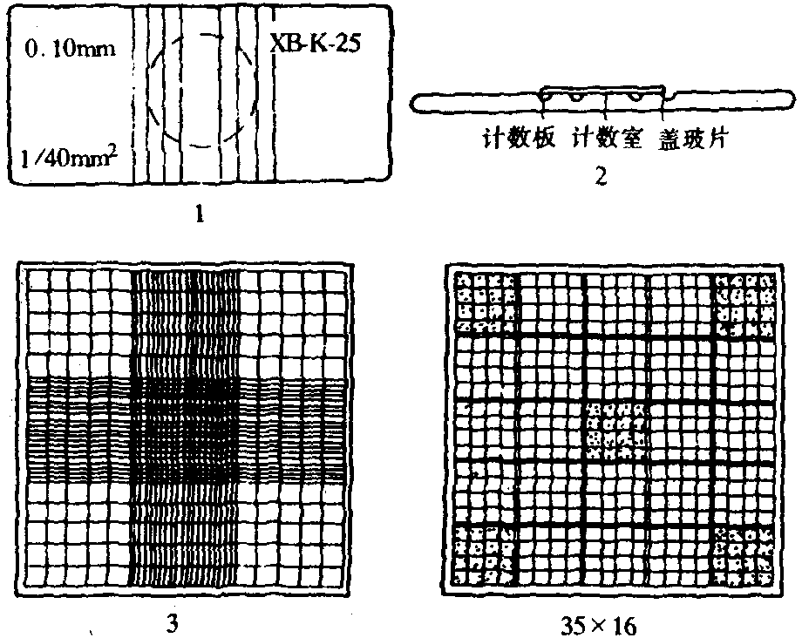
血球计数板的构造
1．须面观 2．侧面观 3．放大后的网格 4．放大后的计数室
操作步骤如下：先用擦镜纸将血球计数极和血盖片擦拭干净。（勿用粗布等擦拭，以免损坏刻度线）盖上血盖片，用吸管吸取少许已知稀释倍数的单细胞悬液，从血盖片一端滴一小滴（不宜过多），液体自行向内渗入，注意不可有气泡产生，亦不可使液体流到血盖片上，并用滤纸吸干计数板槽内流出来的多余液。然后抗检计数，具体方法如下：静置数分钟，待全部细胞沉降到度数板表面，再放在显微镜下观察。先用低倍镜找到血球计数极刻度（找刻度时要细致、耐心，注意光线明暗的掌握），再转到高倍镜下，选取计数室内四个角及正中央五个中方格（即16×5＝80个小方格）进行计数。样品的稀释度要求每小格内约有5～10个细胞为宜。由于细胞处于不同空间位置，计数时应注意不断调节细推焦螺旋，才能找到全部细胞。若细胞位于小方格的线上，则应遵循“数上线不数下线，数左线不数右线”的原则，以减少误差。计数应重复三次，取其平均值。计数完毕后，依下列式进行计算：
每毫升悬液细胞数或每克细胞数＝80个小方格细胞总数 / 80×400×10000×稀释倍数
（注意理解式中“×400×10000”的由来）
将实验结果记录于下表：
计算次数 | 各方格中细胞数 |  |  |  |  | 1ml悬液中总细胞数 | 3次平均数
计算次数 | 1 | 2 | 3 | 4 | 5 | 1ml悬液中总细胞数 | 3次平均数
1
2
5
5．无脊椎动物的解剖方法
奥赛解剖实验中，以“不见血”为原则，所以实验考试中只涉及无脊椎动物（环节动物、软体动物和节肢动物）的解剖，而不进行脊椎动物的解剖。但我们进行无脊椎动物的解剖练习时，不妨多解剖一些种类的动物。下面简要地总结一下无脊椎动物解剖方法和一些注意事顶：
（1）观察无脊椎动物形态结构的基本方法
①原生动物、小型腔肠动物（如水螅）、扁形动物和有体腔的小型无脊椎动物（如人体虱）等动物的内部结构只能通过切片或整体装片观察。
②一些小型的无脊椎动物（如钉螺、水丝蚓）可放于培养皿制成的蜡盘中在体视镜下解剖。
③较大一点的无脊椎动物（如蚯蚓、蛔虫、蝗虫、河蚌）可放在蜡盘中解剖。
（2）无脊椎动物解剖的注意事项
①无脊椎动物的解剖一般从背面开始，因为无脊椎动物的神经索在腹面，消化道也靠近腹面，如果从腹面开始很容易损坏内部的一些重要结构（这一点与解剖脊椎动物相反人所以要会区分一些常见动物的背腹面。例如：雌蛔虫前端1/3处腹面有一环状凹陷的雌生殖孔。用放大镜观察其头部的三个唇片，背唇一个，较大，有两个乳突，腹唇小，每个腹唇只有一个乳突；蚯蚓的腹面颜色较淡，背面的颜色较深，腹面较平，背面较凸。涡虫的腹面有口，背面隆起，有眼点。
②解剖无脊椎动物时，应将动物放在解剖盘做的蜡盘中进行。蜡盘中应放适量的清水，水的多少根据解剖动物大小而定，一般以刚好将解剖后的器官淹没为宜，使粘在一起的结构飘浮起来而展开，便于观察。
③根据不同的动物，按相应的顺序来观察，不至于因解剖了前面的器官而损伤了还未解剖观察的其他器官，以至于观察不完全。例如：蛔虫的观察顺序是消化系统、生殖系统、排泄系统；蚯蚓的观察顺序是体腔、消化系统、循环系统、生殖系统、神经系统、排泄系统（活体装片观察）；蝗虫的观察顺序是循环系统（注意不要剪破背面血管和心脏）、呼吸系统、生殖系统、消化系统。
④观察某些细小器官（如马氏管、肾管、单眼、气管）要注意使用放大镜、体视镜或显微镜。
⑤使用剪刀、解剖盘时要注意尖端插入的深度要适度并且有意识地朝上挑，一次剪开的幅度不宜过大，动作要轻。将内部结构拨开时，不要使用解剖器的尖端而要用钝端，以免损坏器官。

二、典型实验
实验一 观察南瓜茎的输导组织
【实验目的】
1．观察和了解输导组织的分布和形态结构；
2．练习徒手切片。
- 【实验用品】
新鲜的南瓜茎、南瓜茎横切面的永久制片、显微镜、双面刀片、载、盖玻片、培养皿、吸水纸、滴管、镊子、毛笔、染液。
【实验内容】
输导组织是植物体内运输水分和有机物质的组织。这些组织的细胞往往集在一起与其他组织共同组成维管束。输导组织又分两大类：一类是运输水分和矿物质的导管与管胞；一类是运输有机物质的筛管与筛胞等。
取一段南瓜茎（新鲜的材料或用固定液固定好的材料），它们是五棱柱状体，横切面近似五边形，中间是星状的髓腔，表皮与髓腔之间的组织中一般有10个维管束，5个较大的和5个较小的，这些维管束中主要是输导组织（如下图所示）。
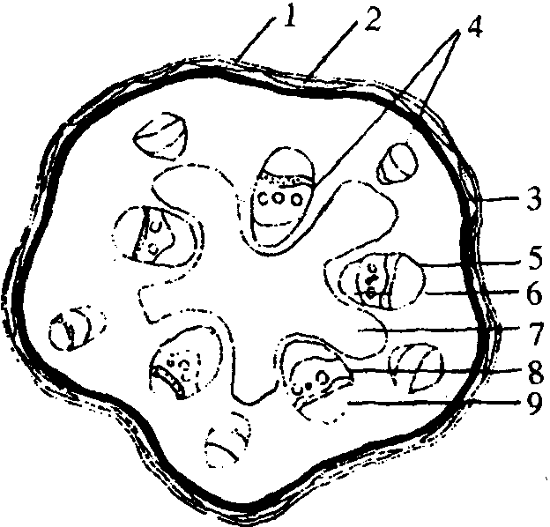
首先观察南瓜茎横切面的永久制片（切片是用番红——固绿染色的），在维管束中可见到几个大的孔，其周围（壁的部分）被染成鲜红色，这是大的导管。木质部外面（远离髓腔）壁较薄的组织是韧皮部（外韧皮都）。而在木质部的内侧也有壁较薄的组织为内韧皮都，这样的维管束称为双韧维管束。外韧皮部与木质部之间有几层径向排列整齐的细胞，壁较薄，细胞横向窄而长，是形成层，即侧生分生组织。
导管分子管径比一般细胞管径大，壁木质化，被番红染液染成红色，在切片中最容易看到，其周围有木质化的薄壁细胞。韧皮部的筛管分子管径比导管小，壁薄，往往被固绿染液染成绿色（在用番红一固绿染色的制片中；如用苏木精染色则成蓝色）。
在横切面看到筛管分子为多角形，不呈圆形，有的能见到整个筛板，或部分筛板，因为切到筛板的机会较少，所以在制片中只有少数筛管分子上可以见到上述情况，而且有的筛板并不完全垂直于轴向壁，所以在横切面上见到的筛板不完整。筛板呈网状，像筛底一样，上面分布的孔即为筛孔，这些结构要在高倍物镜下才能看清。筛管分子一侧的较小的细胞，呈三角形或四边形，细胞质浓厚，有的能见到细胞核，这是伴胞（如下图）。
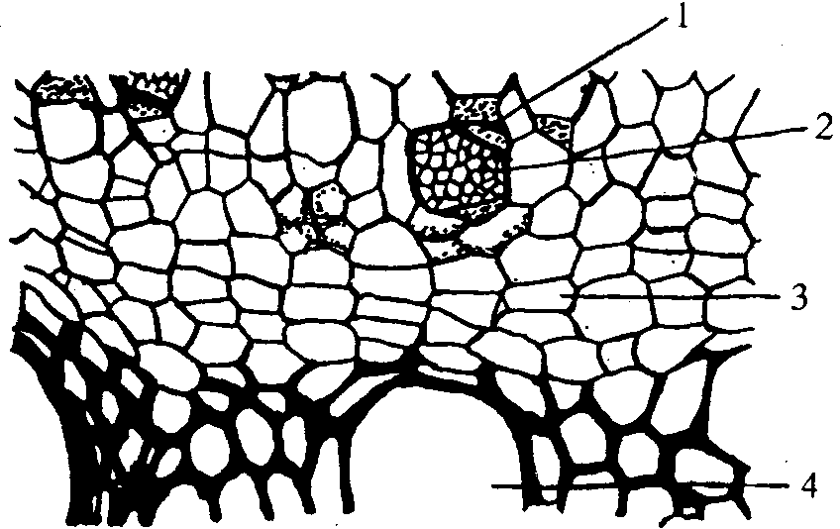
南瓜茎部分维管束
1．伴胞；2．筛管；3．形成层细胞；4．导管
从南瓜茎的纵切面观察输等组织，管径最大的是导管，像中空的管子接在一起，端壁有穿孔相通，特别是成熟的木质部导管管径最大。这些导管分子壁的加厚是网纹或孔纹状。靠近形成层的导管壁薄，是正在分化，尚未成熟的，有的能见到细胞质和细胞核，有的穿孔尚未形成。较早发育的导管（即原生木质部的导管）位于木质部的向心部分，管径较小，次生加厚的壁呈环状或螺旋状，这种加厚在茎伸长时并不影响茎的生长。木质部中还有许多木质化的薄壁细胞和生活的薄壁细胞，这些木质化的细胞围绕在导管周围。
成熟的筛管分子管径也比较大，能见到保留的原生质体，但无细胞核。与导管相同之处，也是由一个个筛管分子连接而成。两个筛管分子之间的端壁成筛状叫筛板，筛板上有许多筛孔（如在横切面上见到的）。筛管分子中的粘液体，常因材料处理不当而集聚在筛板处，在筛管分子中间则收缩，这是人为的现象，并不代表其生活状态。在筛管分子的周围有一个或几个细胞，它比筛管口径小得多。南瓜茎并不粗，而结的果实非常大，与茎的高效率输导组织有密切关系。在远离形成层处的韧皮部，往往能见到很窄的细胞，有的变成一条颜色深而且轮廓模糊的粗线。这是原生韧皮部，在成熟的茎中，原生韧皮都已失去功能，细胞死去变扁。
在观察永久制片的同时，还可以采用离析的方法了解南瓜茎中的输导组织，其方法是：取新鲜南瓜茎，用刀片或解剖刀切成一厘米长，然后再纵切，将其维管束取出，纵切维管束，将木质部和韧皮部分开，分别放入指形管中，再加入铬酸一硝酸离析液（用量为材料的20倍），塞紧软木塞，放入30～40℃的温箱中，木质部需3小时，而韧皮部约需2小时即可离析好。在离析过程中要注意随时检查，用玻璃律役指形管壁挤压材料，如果能使材料分离，表示已离析好；如果材料变成浆糊状，说明离析时间过长，已不能使用；如果离析的材料经检查还未分离，说明离析时间不够，可继续离析（材料的老嫩与离析时间有关，材料较幼嫩，离析的时间可短些）。离析完毕，倒掉或用吸管吸掉离析液，用清水冲洗若干次，直到无黄色为止。如果材料需要长时间保存备用，则可将材料放入70%酒精中。
离析好的材料也可以染色后观察。
用解剖针或镊子取离析好的韧皮部材料少许，放在载玻片上，加一滴1%的苯胺蓝染液，1～2分钟后，用吸水纸吸去多余的染液，加一滴蒸馏水，盖上盖玻片，即可在显微镜下观察。
南瓜茎韧皮部的筛管被染成蓝色，筛管分子为有棱的柱状细胞，端壁上见到的网状结构即筛板。
导管不用染色，即可在显微镜下观察，未染色的材料，一般观察时要把光圈缩小些才易看清楚其结构。导管分子比较粗大，能见到端壁上的穿孔，整个端壁打通，有的端壁倾斜，有的与侧壁垂直。在侧壁上有孔纹加厚、网织加厚、螺旋状加厚和环纹加厚，与其他细胞极易区别，在离析的木质部中，也能见到木纤维和木薄壁细胞。
实验二 观察根的结构
【实验目的】
1．了解几种不同类型植物根的初生结构；
2．练习徒手切片。
【实验用品】
蚕豆、玉米、等尾、毛奖的幼根，显微镜、双面刀片、培养皿、毛笔、吸水纸、滴管、镊子、番红染液。
【实验内容】
（－）根的初生结构
1．双子叶植物根的初生构造（如下图）。
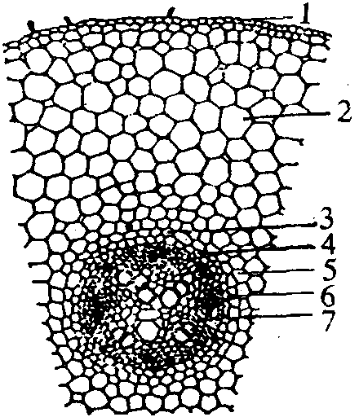
蚕豆幼根横切（示初生构造）
1．表皮 2．皮层 3．内皮层 4．中柱鞘
5．初生木质部 6．初生韧皮都 7．薄壁细胞
通过蚕豆幼根的根毛区做徒手切片，制成临时装片，或取其永久制片，观察根的初生构造。在切片上首先引人注目的，是由大而壁薄的细胞组成的皮层和中央的维管柱，最外层是根之表皮。当区分出表皮、皮层和维管往三大部分之后，可换高倍物镜由外向内进行详细观察：
（1）表皮：是幼根的最外层细胞，排列整齐紧密，可见表皮上向外突出形成的根毛，但多数是由于制片过程中损坏了的根毛残体。注意根毛和表皮细胞的关系如何？表皮细胞之间有无气孔器？表皮之外有无角质层？
（2）皮层：在表皮之内，占幼根的大部分，由多层薄壁细胞组成。可进一步分为外皮层（l～2层细胞）、皮层薄壁细胞（多层细胞）和内皮层（一层细胞）三部分。内皮层细胞排列整齐，壁比较特殊，其径向壁和上、下横壁常局部增厚并检质化，连成环带状，叫凯氏带。但在横切面上仅见其径向壁上有很小的增厚部分，常称凯氏点，往往被番红染成了红色。这种结构对水分和物质的吸收起限制作用。
（3）维管往（中柱）：内皮层以内就是维管柱，一般细胞较小而密集，由中柱鞘、初生木质部、初生韧皮部和薄壁细胞所构成。
中柱鞘：是中柱的最外层，细胞壁薄，通常由1～2层细胞组成，排列整齐而紧密。它在报中起着重要的作用，保持着分生组织的特点和新生的功能，侧根、周皮和维管形成层的一部分都发生于中柱鞘。
初生木质部：在切片中其导管常被番红染成红色，其细胞壁厚而胞腔大，是输导水分和无机盐的组织，常排列成4～6束的星芒状。每束导管管径大小不一致，靠近中柱鞘的导管最先发育，管径小，是一些螺纹和环纹加厚的导管，叫原生木质部。分布在近根中心位置的导管，管径大，分化较晚，为后生木质部，其导管着色往往浅谈，甚至不显红色。这种导管发育顺序的先后，可说明根的初生木质部是外始式的，这是根初生构造的特征之一。
初生韧皮部：位于初生木质部的两个辐射角之间，与木质部相间排列，由筛管、伴胞等构成，是输送同化产物的组织。注意其外方有一堆壁厚、染色深的韧皮纤维，反而使初生韧皮部筛管的位置不够明显，须仔细观察。但在多数植物报的韧皮部中没有这种纤维组织。
此外，在初生木质部和初生韧皮部之间，还分布着薄壁组织，当根进行次生生长前它将分化成维管形成层的一部分。
在蚕豆幼根的最中心部分，是一群未分化成导管的薄壁细胞。可是在大多数双子叶植物报中，导管由外始式向心分化的结果，整个根的中心为导管所占据，是没有髓的。
（4）除了蚕豆根常作为实验材料外，还可选用向日葵、毛茛和棉花等的幼根进行上述初生结构的观察。它们与蚕豆幼根的结构基本相似，现仅将它们的不同之处，分别列后：
毛茛根：毛茛是野生的草本植物，形成层活动微弱，是观察双子叶植物报初生结构时比较好的材料（如下图）。其木质部导管一直分化到根的中央，没有髓，是典型的双手叶植物根的初生结构，有三原型和四原型两种。不同之处是其内皮层的凯氏带不停留于环带式的加厚，而常使整个内皮层细胞发展为六面均增厚，十分特殊，仅在正对木质部束的地方保留1～2个细胞的壁不增厚，成为水和溶质进入维管柱的通道，故称通道细胞。
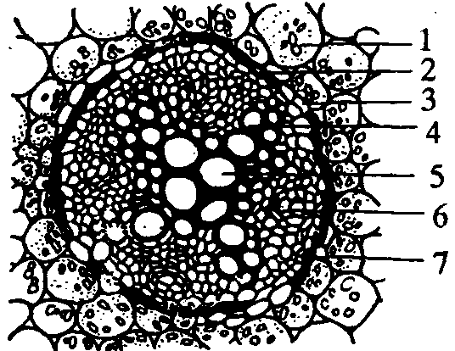
毛茛根横切（维管柱部分）
1．皮层 2．内皮层 3．通道细胞 4．原生木质部
5．后生木质部 6．韧皮部 7．中柱鞘
向日葵幼根：材料易得，好培养，也适合于徒手横切，观察新鲜材料。木质部多为四、五原型，中央无髓，是双子叶植物典型的初生结构。
棉幼根：也是双子叶植物典型的初生结构。内皮层具有由木栓质形成的带状结构——凯氏带，木质部导管的分化亦为外始式，当其分化完成时，中央无髓，为四原型或五原型。
2．单子叶植物根的初生构造
单子叶植物的根与茎一样没有形成层的产生，因此，根的生长一般都停留在初生生长阶段，不再加粗，所以仅有初生构造。
通过玉米种子根之根毛区的上方，制作徒手切片，或取其石蜡切片法的永久制片，先在低倍物镜下区分出表皮、皮层和维管柱三大部分，再转高倍物镜仔细地由外向内逐层观察（如下图）。
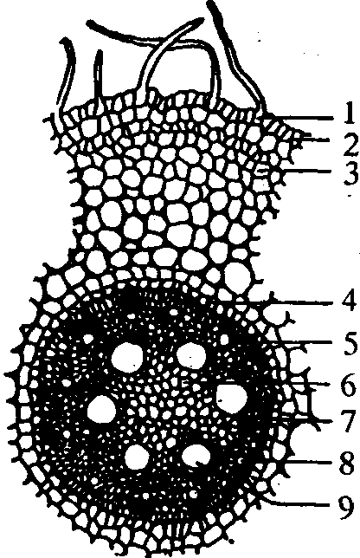
玉米根横切
1．根毛 2．表皮 3．皮层 4．内皮层 5．中柱鞘
6．髓 7．韧皮部 8．原生木质部 9．后生木质部
（1）表皮：是最外层，排列整齐，外壁无角质化，常见有突起的根毛。
（2）皮层：为基本组织。靠近表皮的1～2层细胞小，排列紧密，可称外皮层。在较老的材料中，可看到2～3层厚壁细胞，并木质化与栓质化，以后可代替表皮起保护作用，常被番红染成红色。其内皮层细胞与蚕豆根比较，幼时结构差不多，亦可以有凯氏带增厚的现象。但稍老就出现明显的不同，即其内皮层细胞多为五面增厚，并检质化；在横切面上呈马蹄形，仅外切向壁是薄的，但在正对原生木质部处的内皮层细胞常不加厚，仍为薄壁的通道细胞。
（3）维管柱：在皮层之内，其外有中柱鞘包围，为一层个体较小、排列整齐的薄壁细胞，有形成侧根的功能。在中柱鞘之内原生木质部与初生韧皮部都相间排列。原生木质部约有12组导管，管径小，发生早，具有螺纹和环纹的增厚；后生木质部约为6束管径增大的导管。成熟较晚，放在切片上染色较浅，待其成熟时为孔纹或网纹增厚。每个后生木质部导管常与2个原生木质部导管相对应。韧皮部细胞不太显著，须换高倍镜仔细观察。维管往中央是薄壁细胞组成的髓，占据了根的中心，为单子叶植物根的典型特征之一。
（4）徒手切取玉管根、鸯尾根（如下图）或玉米支柱根的临时制片。它们都是单子叶植物的根，而且结构比较典型，取材容易，生长粗壮，软硬适度，适合做徒手切片。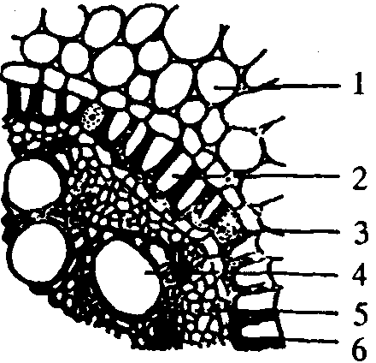
鸢尾根维管柱部分横切
1．皮层 2．内皮层（马蹄形加厚） 3．通道细胞
4．木质部 5．韧皮部 6．中柱鞘
实验三 茎的形态与初生结构
【实验目的】
1．了解茎的形态及不同类型植物茎的初生结构
2．练习徒手切片。
【实验用品】
三年生杨树或胡桃的枝条、向日葵的幼茎、桃的茎尖新鲜材料、玉米、棉花茎的永久制片、显微镜、双面刀片、盖、载玻片、培养皿、吸水纸、滴管、镊子、毛笔、染液。
【实验内容】
（－）茎的基本形态
取三年生的杨树或胡桃的枝条（最好带侧技），观察其形态特征。（如下图A）
（1）节与节间：茎上着生叶的位置叫节，两节之间的部分叫节间。
（2）顶芽与液芽（侧芽）：着生于枝条顶端的芽叫顶芽，着生在叶腋处的芽叫液芽，也称侧芽。
（3）叶痕与束痕：叶脱落后在茎上留下的疤痕，叫叶痕，在叶痕上的点状突起是叶柄与枝条中的维管束断离后留下的痕迹，叫束痕。
（4）芽鳞痕：是芽发育为新技时，芽鳞脱落后留下的痕迹。常在茎的周围排列成环。根据芽鳞痕可以判断枝条的生长年龄。
（5）皮孔：为茎表面的裂缝状的小孔，是茎与外界的通气结构。观察苹果和梨的枝条，注意区别它的长技与短枝。长枝的节间较长，短枝的节间很短，生长很慢，一般果树只在短枝上开花结果，所以也叫果枝（如下图B）。
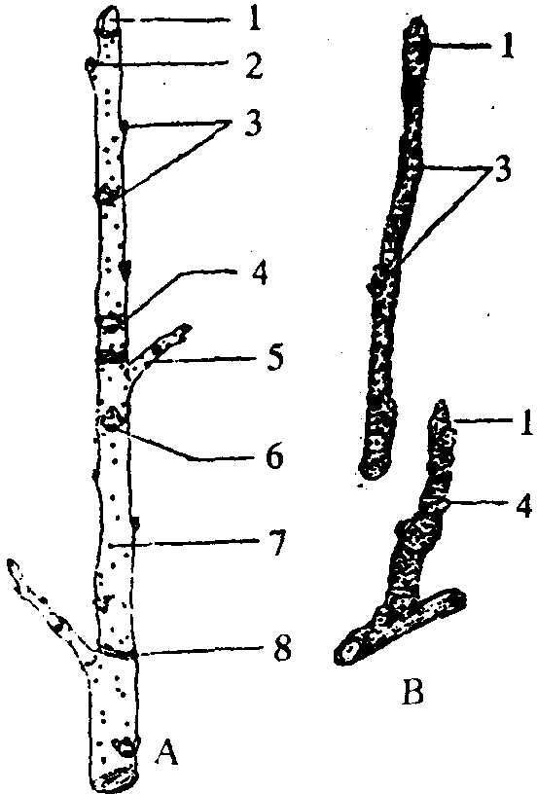
A 胡桃枝条 B 苹果长、短技
1．项芽 2．例芽 3．节间 4．节 5．侧枝
6．叶痕与束痕 7．皮孔 8．芽麟痕
（二）茎的初生结构
1．双子叶草本植物茎的初生结构：
取向日葵幼苗或取其枝端，做徒手切片。观察横切面，其幼茎初生结构由表皮、皮层和维管柱三部分组成（如下图）。
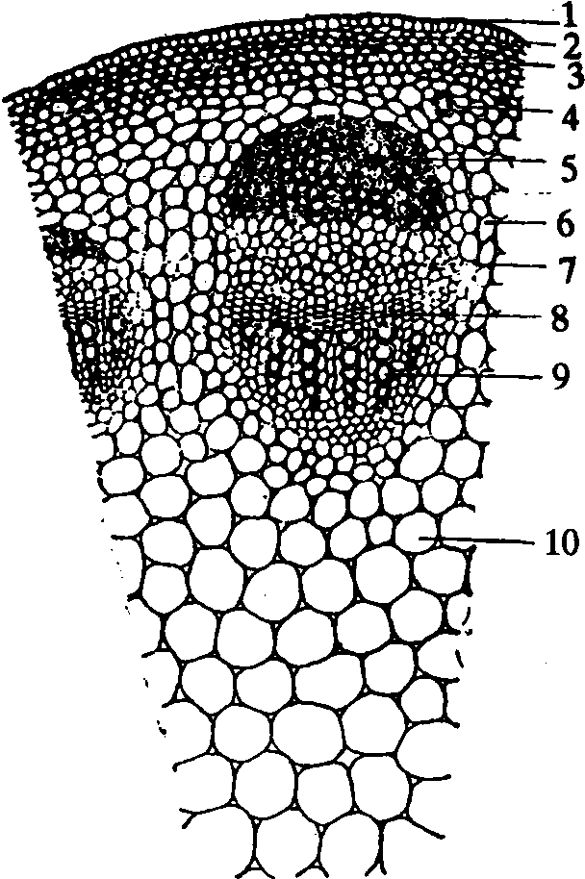
向日葵幼茎横切
1．角质层 2．表皮细胞 3．厚角细胞 4．分泌腔 5．纤维细胞
6．髓射线 7．韧皮部细胞 8．形成层 9．木质部细胞 10．髓
（1）表皮：表皮细胞是从原表皮的细胞分裂、分化发育而来。表皮细胞较小，只有一层，排列紧密，细胞外壁可见有角质化的角质层。有的表皮细胞转化成表皮毛，有单细胞的或多细胞的。用高倍镜观察幼茎表皮气孔的保卫细胞，这种细胞的横切面比一般表皮细胞小，还可见二个保卫细胞之间的孔缝及其里面的胶隙，称孔下室。
（2）皮层：是表皮以内，维管柱以外的部分，这部分细胞是基本分生组织分裂分化来的。
靠近表皮的几层细胞比较小，是厚角组织，细胞在角隅处加厚。若用徒手切片法切取新鲜向日葵幼茎，可观察到厚角组织细胞里的叶绿体。滴染新鲜的1‰钌红溶液，还可看到各厚角细胞之间的胞间层被染成红色，因此，角隅处的加厚也就清晰可见了。
厚角细胞的内侧是数层薄壁细胞，即基本组织。在基本组织中有由分泌细胞围起的分泌腔（应属分泌组织）。
皮层最里面一层细胞，叫内皮层细胞。在高倍镜下观察时，可在内皮层个别细胞上观察到凯氏点。
但其他草本植物茎的内皮层细胞没有凯氏带加厚，而含有较多的淀粉粒，称为淀粉鞘。如徒手横切蚕豆的幼茎或大丽花的茎，用碘液染色，可直接观察到淀粉鞘内的淀粉粒。
（3）维管柱：比较发达。其皮层以内的所有部分和根的初生结构比较，向日葵幼茎的维管柱具有较大的面积。
在低倍显微镜下观察时，茎的维管柱可分为维管束、髓射线和髓三部分。
①维管束：多呈束状，在横切面上许多维管束排列成一环，染色较深，很易识别。每个纸管束都是由初生韧皮部、束内形成层和初生木质部组成的。韧皮部在木质部的外面，是外韧维管束，由于有束内形成层的存在，也称为无限维管束。它们都是由原形成层发展来的。
初生韧皮部：包括原生韧皮部和后生韧皮部，它在发育过程中是自外向内成熟的，故称外始式。在向日葵茎中，维管束最外方的是原生韧皮纤维，也有人称之为“中柱鞘纤维”。在韧皮纤维之内方是筛管、伴胞和韧皮薄壁细胞。详细观察时，应转换高倍物镜。
束内形成层：是原形成层保留下来的仍具有分裂能力的分生组织。在横切面上，细胞扁平状、壁薄。
初生木质部：包括原生木质部和后生木质部。根据导管分子管径的大小和番红染色的深线可以判断，靠近中心的是原生木质部，其外方是后生木质部。在发育过程中，初生木质部是自内向外分化成熟的，故称内始式。在高倍镜下观察时，要注意识别导管。管胞、木纤维细胞和木薄壁细胞四种成分（有条件时可参考向日葵茎纵切制片或离析材料，进行观察）。
②髓射线：是存在于两个维管束之间的薄壁细胞，它连接皮层和茎中央的髓，髓至皮层薄壁细胞之间物质由此运输，并兼有贮藏的功能，是由原形成层束之间的基本分生组织分化来的。
③髓：位于茎的中央也是维管柱中心的薄壁细胞，排列疏松，常具贮藏的功能。是由基本分生组织发展的。
2．棉花幼茎的初生结构
棉花是双子叶植物，它的茎属于木质化草本茎。也可以取棉花幼茎的切片观察其初生结构（如下图）。
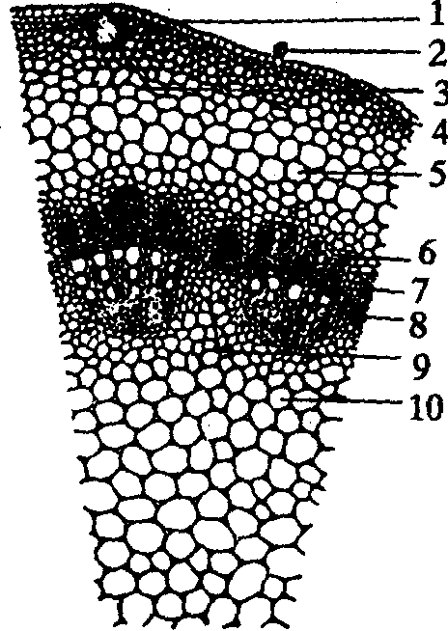
棉幼茎横切
l．表皮 2．腺毛 3．分泌腔 4．厚角组织 5．皮层薄壁细胞
6．初生韧皮部 7．形成层 8．初生木质部 9．髓射线 10．髓
3．双子叶木本茎的初生结构
梨属或桃属幼茎横切制片观察。取梨或批茎尖成熟区永久制片或做徒手切片观察，基本结构和草木植物茎大同小异：
（1）表皮：位于幼茎最外层的生活细胞。形状规则，排列紧密，无胞间隙，外壁角质化，形成角质层，有表皮毛，具有少数气孔。
（2）皮层：位于表皮内侧，由多层生活细胞组成。靠近表皮的细胞为厚角组织，可增加幼茎的机械支持作用。皮层细胞一般较大，排列疏松，有胞间隙，细胞内含有叶绿体，能行光合作用，因此一般植物茎呈现绿色。桃幼茎的皮层最内一层细胞含有淀粉粒，也称淀粉鞘。在桃幼茎皮层里有的细胞含有单宁。
（3）维管柱：在低倍镜下首先区别纸管束、髓射线和髓三部分。维管束在维管柱内呈环状的紧密排列，束与束之间的髓射线较狭窄、不很明显。由原形成层发展成维管束，柬中形成层明显，其外侧是初生韧皮部，内侧是初生木质部。桃属和梨属茎的维管束都是外韧维管束。在高倍镜下观察维管柬各组成部分的细胞特点（如下图）。
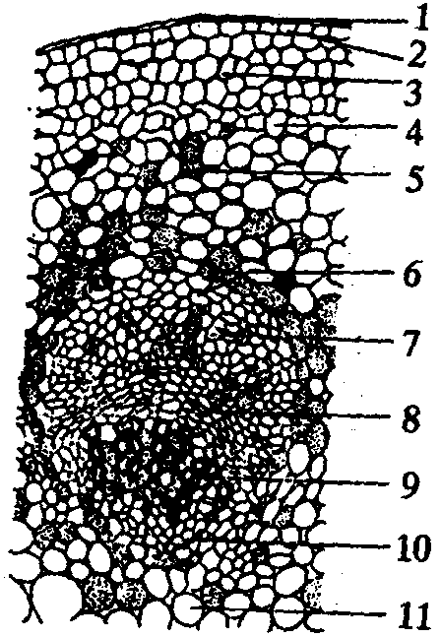
梨幼茎横切
1．角质层 2．表皮 3．厚角组织 4．皮层薄壁组织 5．具单宁细胞
6．原生韧皮部 7．后生韧皮部 8．形成层 9．后生木质部
10．原生木质部（被挤毁） 11．髓
4．单子叶植物茎结构
单子叶植物和双子叶植物茎有许多不同。大多数单子叶植物茎只有初生构造。所以构造比较简单；少数虽有次生构造，但也和双子叶植物的茎不同。现以禾本科植物的茎为代表，观察单子叶植物茎的结构特点。
（1）玉米茎的结构
取玉米茎横切制片观察：
①表皮：在茎的最外一层细胞为表皮。横切面呈扇方形，排列整齐，外壁增厚，有的细胞较小，壁上有发亮的硅质加厚。表皮上有气孔，从横切面上可观察到很小的细胞是保卫细胞，保卫细胞旁是较大的副卫细胞。
用新鲜材料可以直接刮取玉米幼茎表皮制成临时装片，观察其表皮的细胞结构：
在玉米茎的表皮上可以看到一种长细胞、二种短细胞和气孔器有规律地排列。长细胞外壁角质化，这类长细胞组成表皮的大部分。短细胞一种是细胞外壁栓化的细胞，另一种是细胞外壁含有二氧化硅的硅细胞，两种短细胞位于长细胞之间。此外，表皮上还有哑铃型的保卫细胞和副卫细胞形成的气孔器，但数量不多，排列稀疏（如下图）。
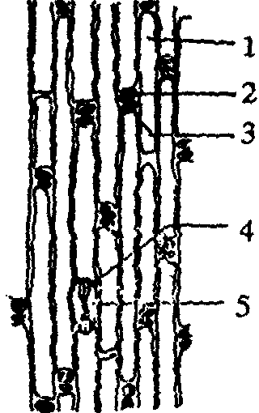
玉米茎表皮装片
1．长细胞 2．栓质细胞 3．硅质细胞 4．保卫细胞 5．副卫细胞
②基本组织（如下图）：在成熟的茎中，靠近表皮处，有1～3层细胞排裂紧密，形状较小，是厚壁细胞组成的外皮层。它们排列成一保护环，每隔一定距离为气孔区所中断，气孔与气孔下的气腔相连。内部为薄壁的基本组织细胞，细胞较大，排列疏松，并有细胞间隙。越靠茎的中央，细胞直径越大。
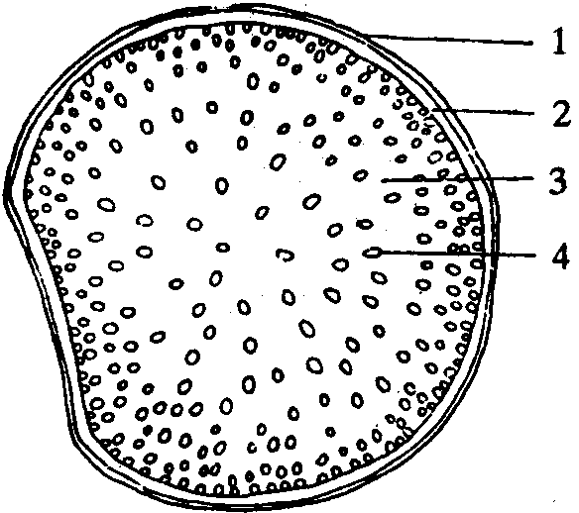
玉米茎横切
1．表皮 2．皮层 3．基本组织 4．维管束
③维管束：在基本组织中，有许多散生的维管束。维管束在茎的边缘分布多，每个维管束较小，在茎的中央部分分布少，但每个维管束较大。因此，在玉米茎中没有皮层。维管柱及髓之间的明显界限（如下图）。
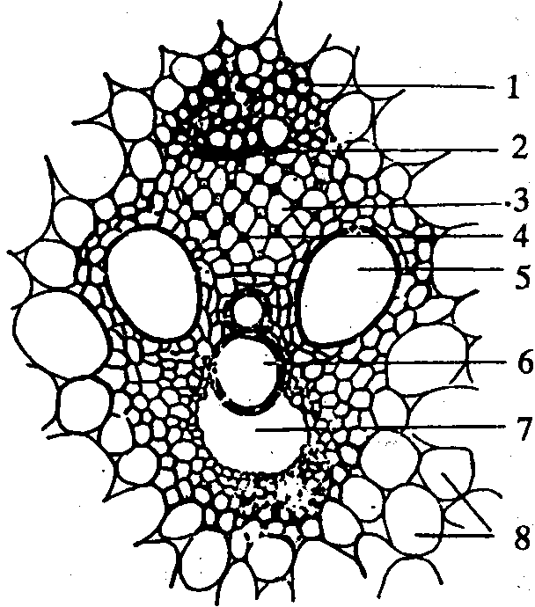
玉米茎中一个维管束
1．厚壁组织 2．原生韧皮部 3．筛管 4．伴胞 5．后生木质部导管
6．原生木质部导管 7．胞间道（气腔） 8．薄壁组织
玉米茎维管束被一圈厚壁组织（纤维）构成的鞘包裹着。里面只有初生木质部和初生韧皮部两部分，其间没有形成层；初生木质部通常含有3～4个显著的导管；它们在横切面上排列成V形。V形先端是原生木质部，含有1～2个较小的导管和少量的薄壁细胞。小导管内侧有一个大空腔，是由于一部分最早形成的原生木质部被破坏而形成的。一般这个空腔沿着维管束伸展，形成茎内的气道。V形的开口端是后生木质部，含有两个大的孔纹导管，二者之间，分布着一些管胞。
初生木质部的外方是初生韧皮部，其中原生韧皮部位于初生韧皮部的外侧，但已被挤压破坏，有时还可看到一些残留遗迹。后生韧皮部是初生韧皮部的有效部分，只含有筛管和伴胞两种成分，通常没有韧皮薄壁细胞和其他成分。
（2）小麦茎的结构
取小麦茎横切制片观察（如下图）。注意与玉米茎作比较。
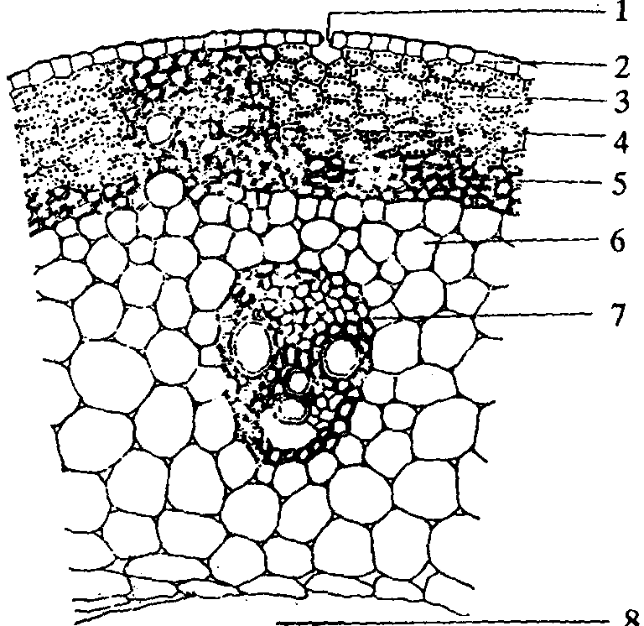
小麦茎横切面的一部分
1．气孔 2．表皮细胞 3．绿色组织 4．维管束
5．机械组织 6．基本组织 7．维管束鞘 8．髓腔
①表皮：表皮层的细胞除气孔器外，还有两种类型的表皮细胞，一种狭长，另一种是等径的。
②机械组织和绿色组织：位于表皮下的机械组织是厚壁细胞，它们在表皮内方形成不同厚度的连续区域，包围着绿色组织以及外围的较小的维管束。绿色组织由薄壁细胞组成，在横切面上呈圆形纵向引长，气孔器下面的气室常与绿色组织相通。但注意茎秆基部节间绿色组织较少，甚至全无。
③基本组织：在机械组织以内直到中央的髓腔之间，均由薄壁细胞组成，靠近髓腔者较大。
④维管束：节间的维管组织由西环维管束组成。外环小的维管束与绿色组织交互排列，内环维管束则位于基本组织的薄壁细胞之中，为外韧维管束。其具体结构与玉米茎差不多。
实验四 叶的解剖结构
【实验目的】
1．掌握双子叶植物叶（异面叶）、单子叶植物叶（禾本科）和裸子植物（松针叶）的解剖结构；
2．了解不同生境植物叶片的结构特点；
3．练习徒手切片。
【实验用品】
蚕豆叶、松针叶、夹竹桃叶的新鲜材料，玉米叶、眼子菜叶横切面的永久制片，显微镜、双面刀片、培养皿、毛笔、吸水纸、滴管、镊子等。
【实验内容】
（－）双子叶植物叶（两面叶）的结构
1．棉花叶片的结构
取棉花叶横切制片。首先在低倍镜下分清上、下表皮，叶肉和叶脉等几部分基本构造。然后再转换高倍镜，观察其详细结构。为使上、下表皮气孔在制片中观察清楚，应注意取材固定的时间，一般在上午或下午，正值气孔开放的时候为宜。
（1）表皮：是生活细胞，细胞在横切面上呈长方形，排列紧密，细胞外壁角质化，有角质层。在上表皮有单细胞簇生的表皮毛，在叶脉的表皮上，表皮毛相对较多。表皮细胞上还有律状的多细胞毛，这是具有分泌作用的腺毛。在表皮细胞中，还可观察到成对的小细胞及它们内方的腔室，这是气孔器。
（2）叶肉：在低倍镜下可观察到叶肉组织是叶内最发达的组织。棉花叶肉显然分为两部分，紧靠上表皮的是栅栏组织，细胞圆柱形，以细胞的长轴和表皮细胞垂直排列，并与表皮细胞紧密相连。栅栏组织的细胞，排列紧密而整齐，细胞内含叶绿体很多，因此，生活的棉叶上面绿色较浓。另一部分叫海绵组织，在栅栏组织和下表皮之间。细胞形状不甚规则，常呈圆形，椭圆形等。细胞排列也没有定序，胞间隙比较发达。在气孔的内方，常具有较大的胞间隙，特称孔下室。细胞内含叶绿体较少，因此生活的棉叶下面的绿色较淡。
（3）叶脉：棉花叶的主脉（中脉）具有较大的维管束。主脉的近轴面也就是靠近上表皮的一面，是维管束的木质部。在靠近下表皮的一面，也就是远轴面，是维管束的韧皮都。在近轴面的中脉表皮下是厚角细胞，厚角细胞下是薄壁细胞。在薄壁细胞下方是多列导管、纤维和薄壁细胞组成的木质部。在木质部下方也见到几层扁平细胞，这是束中形成层，它们的活动是有限的。在形成层下方是韧皮部的细胞。韧皮部的下方是较发达的薄壁组织，这是棉叶中脉下面向外突出的原因。在叶脉的薄壁细胞中，有溶生型腺体（如下图）。
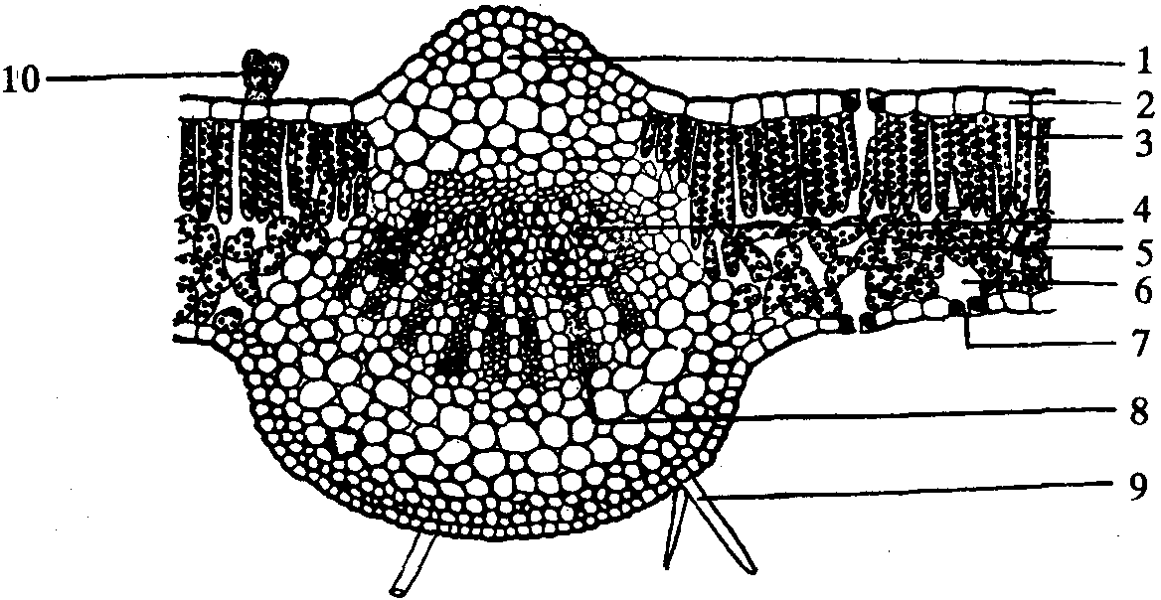
棉叶片横切
1．厚角细胞 2．表皮 3．栅栏组织 4．主脉木质部 5．海绵组织 6．孔下室
7．气孔器 8．主脉韧皮部 9．表皮毛 10．腺毛
2．蚕豆叶片的结构
取蚕豆叶片横切制片，首先于低倍镜下分清表皮、叶肉和叶脉三部分。然后选一段清晰之处，连同主脉于高倍镜下仔细观察。
（1）表皮：表皮细胞排列紧密，其外壁有角质层，细胞中通常不具叶绿体。在表皮细胞之间可似观察到一对染色较深的小细胞，即保卫细胞。一对保卫细胞和它们之间的孔称为气孔器。在气孔器的下方，有较大的细胞间隙，称孔下室。
（2）叶肉：位于上下表皮之间，是绿色的同化组织，有栅栏组织和海绵组织之分。栅栏组织在上表皮的下方，海绵组织在栅栏组织下方。注意这两种组织的细胞形态、排列状况和含叶绿体多少是不同的。
（3）叶脉：叶肉中的维管束就是叶脉。中央有较粗大的主脉，两侧的为侧脉和细脉。主脉的近轴面是木质部，远轴面是韧皮部，在木质部和韧皮部之间还可观察到形成层扁平的细胞。在木质部、韧皮部与表皮之间，有薄壁组织和厚壁组织。侧脉一般只有木质部和韧皮部。有的地方还可观察到叶脉的纵切面（如下图）。
蚕豆叶横切
1．表皮 2．栅栏组织 3．海绵组织 4．气孔 5．厚壁组织
6．维管束木质部 7．维管束韧皮部
（二）禾本科植物叶片的结构
禾本科植物的叶片，一般没有上下面之分，解剖结构上没有栅栏组织和海绵组织之区别，称为等面叶。
1．取小麦叶横切制片：观察表皮、叶肉和叶脉三部分。
（1）表皮：注意观察小麦叶表皮的泡状细胞（运动细胞），泡状细胞位于两个叶脉之间，为几个薄壁的大型细胞，中间的较大，两旁的较小，在叶横切制片上常呈扇形。除泡状细胞外，表皮细胞间还有气孔器，气孔内侧有气室。
（2）叶肉：小麦的叶肉无栅栏组织与海绵组织之分，由薄壁细胞组成，细胞内含有叶绿体。
（3）叶脉：小麦的维管束是有限维管束，没有形成层。木质部靠上表皮，韧皮部靠下表皮。维管束外有两层维管束鞘，外层细胞大而壁薄，含的叶绿体比叶肉细胞少。内层细胞壁厚，细胞小。维管束上方位于表皮里面，通常可见到成束的厚壁细胞，在中脉，这一特点尤其突出（如下图）。
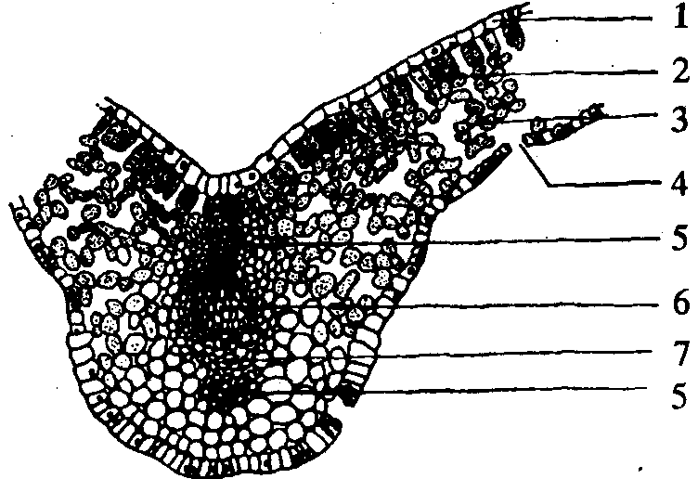
小麦叶片横切
1．气孔 2．表皮细胞 3．叶肉细胞 4．小维管束 5．表皮毛
6．维管束 7．厚壁细胞8．泡状细胞
2．玉米叶横切：取玉米叶横切制片观察，也包括表皮、叶肉和叶脉三部分。
（1）表皮：区别上、下表皮，注意其细胞的形状、大小和排列是否整齐；上表皮细胞中的运动细胞，有何功能？并注意表皮的气孔器和双子叶植物有何不同？
（2）叶肉：有无栅栏组织和海绵组织之分。
（3）叶脉：注意每个维管束外面都有由薄壁细胞组成的维管束鞘。注意维管束内的构造与棉叶等有何不同？（如下图）
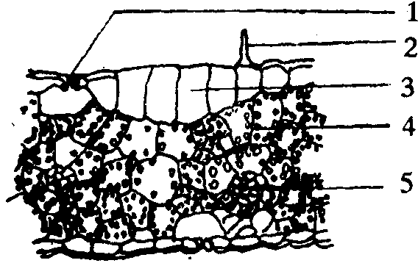
玉米叶片模切面（部分）
1．气孔器 2．表皮毛 3．运动细胞 4．叶肉细胞 5．维管束鞘
3．玉米与小麦叶脉的详细结构观察，注意C₄和C₃植物维管束结构的区别。
分别将玉米、小麦的叶脉维管束移至高倍镜视野中。玉米的维管束鞘只有一层薄壁细胞，细胞较大，内含有比叶肉细胞个大、数多的叶绿体。其外紧密毗连着一圈叶肉细胞，组成“花环型”的结构。根据近代光合作用研究，这种“花环”结构是四碳植物（C₄）的特征，是高光效植物（如下图A）。
小麦维管束鞘是两层，外层细胞壁薄，个大，含叶绿体较叶肉细胞少。内层细胞壁厚，细胞也小，几乎不含叶绿体。因此小麦没有“花环”结构。光合作用研究中认为这是三碳植物（C₃）的特征，是低光效植物（如下图B）。
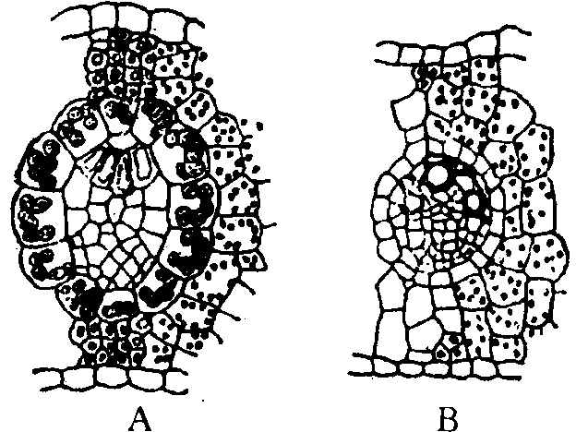
A．玉米叶维管束 B．小麦叶维管束
（三）松针叶的结构
松属植物的针叶，因种的不同，2～5针一束簇生，因此在制片中可观察到半圆形或三角形的横切面。但它们的结构大同小异。取松针叶制片观察（如下图）：
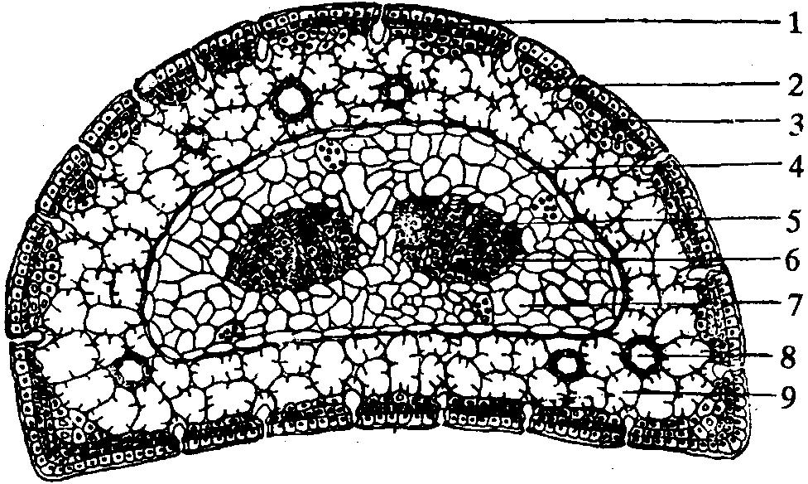
松针叶横切
1．表皮 2．气孔 3．皮下层 4．内皮层 5．韧皮部
6．木质部 7．转输组织 8．树脂道 9．叶肉细胞
1．表皮及皮下层：表皮细胞排列紧密，壁普遍加厚，并强烈木质化，由于表皮细胞壁很厚，以致表皮细胞在横切面上观察时细胞腔很小。表皮细胞的外壁还堆积着一层很厚的角质层。表皮上气孔下陷。冬季取材的松针叶制片，还可观察到气孔为树脂物质所闭塞，借以减少水分的蒸发。皮下层是一至数层纤维状的硬化薄壁细胞，可防止水分蒸发和使叶坚固。
2．叶肉：皮下层以里是叶肉，叶肉没有栅栏组织、海绵组织的分化。叶肉细胞特化，每个细胞的壁均向内折陷，形成了许多不规则的皱褶。细胞内有多数的粒状叶绿体。此外还有分泌组织树脂道，可观察到树脂道的胜是由一层分泌细胞围成，分泌细胞外还有一层具有栓质化厚壁的细胞包围着。
叶肉细胞最里层有一层细胞，它们的细胞壁较厚，并具有栓质化加厚，这层细胞明显地具有凯氏带，称为内皮层。叶肉细胞具有内皮层结构，是松针叶的特征之一。
转输组织：内皮层的里面有几层排列紧密的细胞，叫转输组织。转输组织由三种类型的细胞构成：一种是死细胞，细胞内没有内含物，细胞的壁稍厚并轻微木质化，壁上有具缘纹孔，这种细胞叫做管胞状细胞。第二种是活的薄壁细胞，在生活后期常见充满鞣质。管胞状细胞常分布在这种薄壁细胞之间。第三种是活的薄壁细胞，细胞内含有浓厚的细胞质，一般成堆地分布在韧皮部的一侧，这种细胞叫做蛋白细胞。
转输组织的作用可能与叶肉维管束间的运输有关。
3．维管束：在转输组织以内有1～2个外韧维管束。维管束主要是由初生木质部和初生韧皮部构成，次生维管束组织含量不多。初生木质部组成成分为管胞和薄壁组织，它们互相间隔排列，形成整齐的径向行列。在韧皮部的外方还分布着一些厚壁细胞。
（四）不同生境植物叶片的结构特点
1．旱生植物夹竹桃叶横切制片（如下图）：
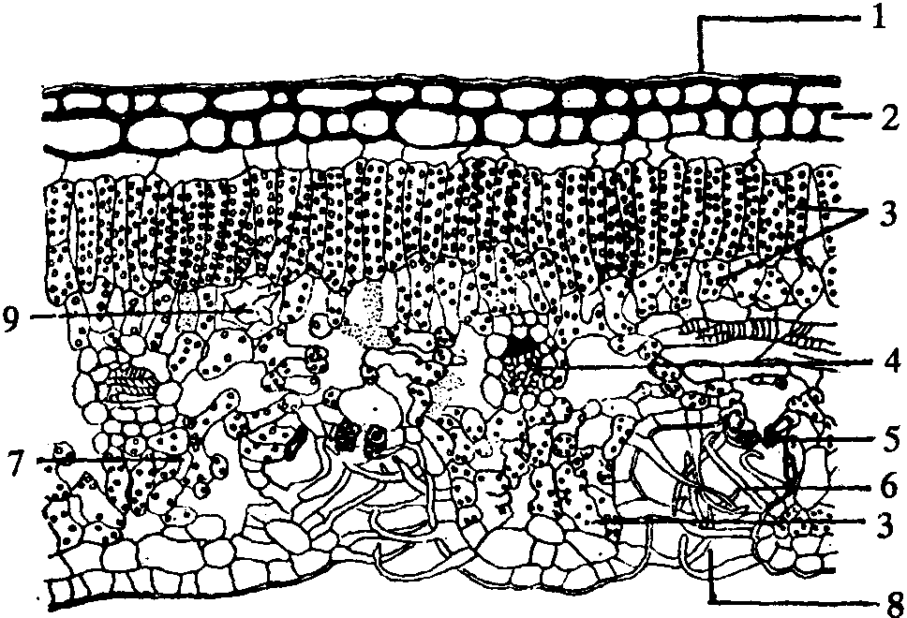
夹竹桃叶横切面
1．角质层 2．表皮 3．栅栏组织 4．叶脉 5．气孔 6．表皮毛
7．海绵组织 8．气孔窝 9．晶体
（1）表皮：细胞壁厚，由2～3层细胞组成复表皮，表皮细胞排列紧密，靠外的表皮细胞外壁有角质层，特别发达。如果制作徒手切片观察，角质层是非常清晰的一亮层。下表皮也是复表皮，但比上表皮层数少，也有发达的角质层。下表皮有一部分细胞构成下陷的窝，在下陷窝里的表皮细胞常特化成表皮毛。气孔位于下表皮构成的下陷的气孔窝里。
（2）叶肉：表皮之间是叶肉细胞，靠近上表皮，是由多层栅栏组织的细胞构成，细胞排列非常紧密，有时下表皮之内也有栅栏组织。海绵组织层数也较多。叶肉细胞中常含有晶簇。
（3）叶脉：夹竹桃的主脉很大，维管束是双韧维管束，这一特征只有在主脉上观察到。在主脉上还可以观察到形成层的细胞。其他小的叶脉只能看到木质部和韧皮部。
2．水生植物眼于菜叶横切制片（如下图）
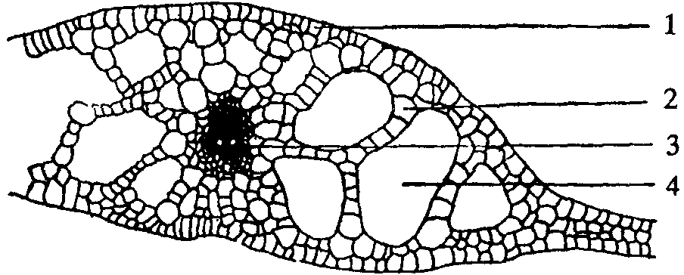
眼子菜叶横切
1．表皮 2．叶肉细胞 3．主脉维管束 4．气腔
（1）表皮：细胞壁薄，外壁没有角质化，表皮细胞含有叶绿体，没有气孔和表皮毛。
（2）叶肉：表皮细胞以内的叶肉细胞不发达，没有栅栏组织和海绵组织的分化。叶肉细胞都是薄壁组织细胞，细胞间隙很大，特别是主脉附近形成很大的气腔通道。眼于菜是沉水植物，叶片很薄，只有几层细胞。
（3）叶脉：很不发达。主脉的木质部比较退化，韧皮部细胞外有一层较为厚壁的细胞。其他小叶脉更为退化。
实验五 昆虫的基本形态及分目的主要特征
【实验目的】
了解昆虫纲形态的多样性并掌握昆虫分目的主要特征。
【实验用品】
昆虫各类触角、口器、翅、足及变态类型的标本或被片标本，显微镜、实体显微镜、放大镜、解剖器。
【实验内容】
（一）触角的类型
1．昆虫触角的基本组成部分以天牛触角为材料，观察触角各部分形态。
（1）柄节：触角的第一节，较粗大，着生在头部柔软的触角窝中。
（2）梗节：触角的第二节，较柄节为短。
（3）鞭节：是触角其他各节的总称，它在各类昆虫中，长短、形状的变化很大，节数亦不相同。
2．各种类型触角
（1）刚毛状：取蝉或标本，观察其触角。触角短，鞭节纤细似一刚毛。
（2）丝状：取蝗虫观察，其触角细长，鞭节各节大小相近，渐向端部缩小。
（3）念珠状：取白蚁标本观察，触角鞭节由许多近于圆球形且大小相近的小节所组成。
（4）锯齿状：取叩头虫标本观察，触角各鞭节向一侧突出成三角形，整体似一据子状。
（5）栉齿状：如一些蛾类，触角鞭节的各节一侧延长成甚大的分枝，形似梳齿。
（6）球杆状：取粉蝶标本观察，鞭节细而长，近端部的节逐渐膨大。
（7）鳃片状：取金龟子标本观察，触角端部数书延展成片状，平时叠合在一起，状如鱼鳃。
（8）羽毛状：取柳毒蛾（♂）标本观察，触角鞭节的每一节向两侧分支，触角的全形似一根羽毛。
（9）环毛状：取雄蚊或摇蚊标本观察，触角鞭节的每一节具有一圈细毛。
（10）膝状：取蚂蚁、胡蜂或蜜蜂等标本观察，触角柄节特别长，硬节短，鞭节由若干大小相仿的亚节组成，柄节与梗节、鞭节之间形成膝状弯曲。
（11）具芒状：取家蝇标本观察，触角短，三节或多节，端部一节膨大，其上具有一刚毛状构造，称触角芒，芒上有时还可以着生很多细毛。
（二）昆虫口器的类型
1．咀嚼式口器：如飞蝗的口器。
2．嚼吸式口器：观察蜜蜂的口器，其上颚发达坚硬，形成两个大齿，位于头两侧，适于咀嚼，下额、下唇延长并合拢成管状，适于吮吸。
3．刺吸式口器；观察雌蚁的口器。口器各部分都延长形成一针状，上唇、上颚、下颚、舌形成六条用于刺吸的口器，包在由下唇形成的喙内。
4．虹吸式口器：观察蝴蝶的口器，其上颚及下唇退化，下颚的外颚叶左右合抱成长形卷曲的喙，喙中间为食物道，可用作吸取花蜜等液汁。
5．舐吸式口器：观察家蝇的口器，其上下颚均退化，下唇特化成长喙，喙端部膨大成两瓣具环沟的唇瓣，喙背面凹陷成槽，基部着生一片剑状上唇，其下紧贴一长扁的舌，由上唇和舌相闭合而成食物道。
（三）昆虫翅的类型
1．膜质翅；观察蜜蜂的膜质翅，薄而透明，翅脉清楚，适于飞翔。
2．鳞翅：观察蝶类的翅，膜质翅上具有各种美丽的颜色，是由各种颜色呈粉末状的鳞片所覆盖而形成。
3．覆翅：观察蝗虫的前翅，比膜质翅稍厚（革质化），半透明，起保护作用。
4．鞘翅：观察金龟子的前翅，角质化，坚硬而厚。能否看见翅脉？
5．半鞘翅：观察蝽象的前翅，翅的基部为角质，端部为膜质。
6．平衡棒：观察家蝇或大蚊的后翅，其后翅特化为棍棒状。
7．毛翅：观察石蛾的翅，翅膜质，其上生有密毛。
（四）胸足的各种类型
1．步行足：观察蝗虫的前足、中足；此类足最常见，其外形细长，适于步行。
2．跳跃足：观察蝗虫后足，其股节特别发达赝节细长，末端有距，适于跳跃。
3．开掘足：观察蝼蛄的前足，外形短而粗壮，股节上有一大距，胫节膨大，外线具几个强大的齿，附节三节，有两爪，适于挖土。
4．捕捉足：观察螳螂的前足，其基节特别长，股节腹面有一槽，槽之边缘有两列刺，股节腹面也有两列刺，睦节折叠时正好嵌合在股节槽内，可挟持猎物。
5．游泳足：观察龙虱的后足，外形宽而扁，胫节及跗节有长的缘毛，附节上有爪，适于在水中划动游泳。
6．抱握足：观察龙虱（♂）前足，附节特别膨大，特化成吸盘状结构。
7．携粉足：观察蜜蜂后足，各节均具长毛，其腔节端部宽扁，外面光滑而略凹陷，边缘生有长毛，形成“花粉篮”，第一跑节特别膨大，内面有数行横列的硬毛，为“花粉刷”，此外，在胫节末端与第一跗节相接处特化成一缺口，为“压粉器”。
8．攀缘足：观察体虱的整体装片，其胸足胫节顶端具有一大刺，跗节末端的爪可折向该刺，合抱形成钳状，适于攀缘在寄主的毛发上。
（五）昆虫变态类型
1．表变态（无变态）：观察在鱼的各虫期标本，成虫与幼虫除大小和性器官未成熟外，形态上基本无区别，均无翅。
2．渐变态：观察蝗虫的若虫（跳蝻）和成虫，它们的身体构造及生活方式极相似，只是若虫翅甚短，称为翅芽。触角也较成虫短，头部与身体的比例较成虫大。
3．半变态：观察蜻蜓的成虫和稚虫，注意比较成虫与稚虫翅及头部形态。稚虫水生，其下唇特化而成一个假面具，为捕捉食物的器官；成虫陆生，不具假面具。稚虫翅较短，不能飞翔。
4．完全变态：全变态类型的昆虫经过卵、幼虫、蛹与成虫四个虫态，这种变态类型称为全变态。观察蚕蛾的幼虫为蠕虫状，无翅芽，除了具三对胸足之外，腹部还有五对腹足，与成虫极不相似。踊期虽已具备成虫的基本形态构造，但翅、足与触角还是紧紧地依附在身体表面，无活动能力。
实验六 浮游藻类的调查
浮游藻类中有些种类和净化污水有关，有些种类则是污水指示植物，更有相当部分的浮游藻类与渔业关系密切。一些浮游藻类（例如硅藻），是幼鱼和某些成鱼的饵料，当然，也有些是有害的藻类（主要是蓝藻中的某些属、种）。因此，对浮游藻类的种类、数量以及季节变化（即群落演替情况）等方面进行调查是具有重要意义。一般调查藻类的种类，只要求鉴定到属，通用的采样和计数方法也很简单（所需的采水器可以土法自制）。
【实验准备】
（一）材料：水域浮游藻类，碘液（即鲁哥氏液，配方是将6克碘化钾溶于20毫升水中，待其完全溶解后，加4克碘充分摇动，全溶后，加入80毫升水即可）。
（二）用品：显微镜，载玻片，盖玻片，吸水纸，纱布，滴瓶，吸管，采水器（可自制），计数框，线绳，0.1毫升的移液管等。
【方法步骤】
不同水域和不同水深度的取样，其范围、样点多少以及采样的分层情况各异。
（一）样点范围一般养鱼池的样点取样两个：一个是靠边的水域；另一个是较靠近中央的水域。如果是范围较大的水域，可适当多设样点，但样点必须固定（一般不采取随机取样的方法）。
（二）采样的层次、采样次数及水量：凡水深不超过2米者，可于采样点水下0.5米处采水；水深2～10米以内者，应于距底0.5米处另加一个取样层；水深超过10米时，应于中层再增加一个取样层。深水湖泊和水库可根据具体情况确定采样层次。
采样次数可多可少。如果想了解浮游藻类的演替情况，可半月取样一次，一般为每月取样一次或按季取样。最低限度应在春季和夏末秋初各采样一次。采得的水样，应加标签并编号（注明时间、地点、水层、水温）。
每一采样点应采水1000毫升，如系一般性调查，可将各层采到的水样等量混合，取1000毫升混合水样固定，或者分层采水，分别计数后取平均值。分层采水可以了解每一采样点各层水中浮游藻类的数量和种类的分布。
（三）水样处理：采得水样后应立即加入15毫升碘液（即鲁哥氏溶液）固定。为了鉴定方便，应多取一瓶水样，保持其生活状态，以便及时鉴定。凡以碘液固定的水样，需再加 2～4%甲醛固定，以利保存。已固定的定量水样，应放人1000毫升分液漏斗中，静置24～36小时后，用内径为30毫米的橡皮乳胶管，接上橡皮球，然后利用虹吸法将上层清液缓慢吸出（切不可搅动底部，万一动了，应重新静置沉淀）。将剩下的30～50毫升沉淀物，倒入定量瓶中以备计数。为了不使漂浮在水面的某些微小的植物进入虹吸管内，管口应开始要稍低于水面。虹吸时流速流量不可太大，吸至澄清液1/3时，应更加控制流速流量，以使其成滴地缓慢流下为宜。
（四）计数将浓缩沉淀后的水样充分摇匀后，吸出0.1毫升，置于0.1毫升计数框内（计数框表面积最好是20×20毫米），在400～600倍的显微镜下计数。每瓶标本计数2片，取其平均值。每片大约计算100个视野，但视野数可按浮游藻类多少而酌情增减。如果平均每个视野有10个以上藻类，数50个视野即可；如有5～6个藻类时，数100视野；如果平均每个视野不超过1～2个藻类时，需要数200个视野。同一样品的2片，计算结果和平均数之差如不大于其平均数的±15%，其平均数视为有效结果，否则还必须测第3片，如3片平均数与相近2片数之差不超过平均数的15%，则为止。这两相近的值的平均数，即可视为有效结果。
计数过程中常可碰到某些个体的一部分在视野中，而另一部分在视野外。可规定出在视野上半圈的计数，下半圈的不计数。计数数量用细胞个数表示，如遇有群体或丝状体，可求出其个体平均细胞数。
种类鉴定可到属。不要把微小的浮游藻类漏计。计数具体要求是：1．首先要校正计数框容积；2．定量用的盖玻片应使用碱水或肥皂水洗净备用，用前浸于70%酒精中，用时取出以细绢拭干；3．封片时最后用凡士林封好外围四边，以免框内水分散失；4．在计数框内加滴水样时，一定要将浓缩的水样摇匀再滴，并要快吸快滴；5．封住加盖片后决不能出现气泡。一升水的浮游藻类的数量可用下列公式计算：
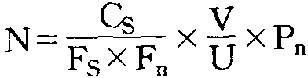
式中：N——数量 C_{S}——计数框面积（0.1毫米²） F_{S}——每个视野的面积（毫米²） F_{n}——计数过的视野数
V——一升放样经沉淀浓缩后的体积（毫升） U——计数框的体积（毫升） Pn——每片计算出的浮游藻类数
如果C_{S}、F_{S}、V、U不变，显微镜专用（并且放大倍数固定），其公式中的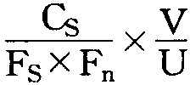可用常数K代替，即N＝K·P_{n}。

三、实验测试
测试题（一）
【实验用品】
显微镜、体视镜、双面刀片、盖玻片、载玻片、镊子、解剖针、培养皿、滤纸、纱布、废液缸、番红染液、擦镜纸。
【实验问题】
观察所给材料，回答下列问题：
1．该材料的原植物应属于
A 苔藓植物 B 蕨类植物 C 裸子植物 D 双子叶植物
2．作出上述判断的依据是什么？每排除一类植物，至少需给出一条理由。
3．该材料属于植物体的何种器官，写出推断依据。
4．绘出该材料的横切面局部图，并标出各结构名称。
5．从结构上分析，该植物适于何种生境条件？其主要功能是什么？
（提示：该植物属于蓼科的一种绿色扁平肉质茎。从外形上看十分像叶，若分发材料时将其切成一段一段的，很容易使学生误判为叶）
【实验用品】
蜡盘、解剖器具、放大镜、显微镜、载、盖玻片、纱布、大头针、擦镜纸。
【实验内容】
1．解剖胡蜂成虫，并完成以下实验内容：
（1）制作一气管装片给教师确认。
（2）是否看到了胃盲囊和马氏管，并对此进行适当描述。
（3）给出胡蜂消化系统图，并注明各部分结构名称。
2．列表比较下列8种昆虫的主要特征，并利用它们可利用的特征，编制一成虫分目检索表（用双项式或叫二歧式）。
草岭、按蚊、蚜虫（无翅型）、蚕蛾、蚂蚁（无翅型）、缘蝽、步、蛱蝶。
测试题（二）
【实验用品】
显微镜、体视镜、镊子、解剖针、载、盖玻片、培养皿、滤纸、纱布、擦镜纸、双面刀片、被子植物分科检索表。
【实验内容】
观察所给实验材料，回答下列问题：
1．写出其花程式。
2．绘出其花图式。
3．利用被子植物分科检索表，将材料检索到科，写出检索路线（依次写出各相符条目的序号）及科名。已知该植物为半常绿灌木，高达1米，全枝光滑无毛，多分枝，圆柱形。单叶互生，无柄，有透明微点，花期初夏。
（提示：该材料为各香科的一种带花枝条，无花盘。花程式为：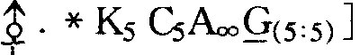）
【实验用品】
放大镜、挖土铲、塑料袋、大培养皿、大烧杯、70%酒精、托盘天平、滤纸、镊子、解剖针、尺子、铅笔。
【实验内容】
土壤动物的计数：从一落叶林中取一样方，面积为0.5×0.5m，厚5cm的土层。把生活在这一土壤中的不同门和纲的动物连同土样都收集起来，将动物固定在70%的酒精中。然后再完成以下内容：
1．将酒精瓶内的标本倒入培养皿中，用放大镜观察，然后将它们按所属门和纲或目分别放在不同的培养皿内，并在下表中填上门、纲或目的名称。
2．统计每一纲动物的个体数目，计算各纲动物个体数占整个样本动物个体总数的百分比，并将结果填入下表中的相应位置内。
3．计算每平方米（m²）中每一纲动物的个体数，并将结果填入下表中相应格内。
4．各纲动物所有个体的重量分别用a、b、c、d、e、f等字母表示（不要求另称重，也可以在天平上称重，按其实际重量计算），并以此重量计算每一纲动物的生物量（单位为g／m²），将结果填入下表中的相应格内。
动物所属门 | 动物所属纲或目 | 个体数 | 占样品总数的% | 个体数 / m² | 重量（g） | 生物量（g／m²）
a
b
c
d
e
f
测试题（三）
【实验用品】显微镜、托盘天平、烧杯、玻律、吸管、试管对数器、血球计数板、血盖片、吸水纸、擦镜纸、目镜测微尺、镜台测微尺、香柏油、二甲苯。
【实验内容】
1．有成型颗粒样品A，请设计一个实验来判断：
（1）该样品可能含有何种细胞？
（2）该成型颗粒样品A中生物细胞的含量为多少（单位：个 / g）？
（3）若该成型颗粒全为生物细胞组成，试求出每个细胞的平均重量？（要求写出实验过程、测定的数据、计算公式及计算结果等）
（提示：该成型颗粒为市售干酵母粉，只含有酵母菌细胞。先在天平上称取一定量的干酵母粉配制成一定溶液后再进行测量）
2．有植物材料B，猜测出该植物叶上、下表面的气孔密度及其比值，保卫细胞大小以及该植物花药中花粉粒的大小。（要求写出实验过程、测定数据、计算公式及计算结果等）
（提示：可用龙葵（茄科）做）
3．有一试管培养物C，请设计一个实验来判断样C中含有哪些形态的生物细胞？测定其大小并正确表示出来，绘出其生物细胞的形态图。
（提示：该试管培养物 C中含有杆菌和球菌两种类型的原核细胞）
测试题（四）
【实验用品】
显微镜，盖、载玻片，刀片，镊子，解剖针、培养皿，吸水纸，被子植物分科检索表。
【实验内容】
1．观察材料A、B的果实，各属于哪种类型？分别由何种子房发育而来？
2．制作观察材料C、D、E的切片，判断其各自适合于何种生态环境，列出所观察的证据。
3．写出材料F的花程式，并检索出其所属的科，记录检索路线。
（提示：A为聚合瘦果（蔷薇果），B为聚合蓇葖果（八角茴），C为睡莲叶，D为女贞叶，E为夹竹桃叶；F为酢浆草科的花，其花程式为
【实验用品】
显微镜、凹玻片、吸水纸、昆虫标本、草履虫浓缩液。
【实验内容】
1．草履虫的定量计数：
（1）按原生动物计数法计数（计数框用凹玻片代替，每次取0.25ml约5滴），将计数结果换算成1升水样草履虫的数量（单位：只 / 升）。
（2）假设平均每个草履虫的几何形状体积为2×10⁵ / nm³，请换算成生物量（单位mg / L）
（注：1g＝10⁹ / nm³）
2．昆虫分类检索：
（1）根据下列昆虫成虫的主要特征，编制一个成虫分目检索表。
蜻蜓、大蚊、螳螂、螽斯、蝽蟓、瓢虫、凤蝶、蜜蜂。
（2）绘图并注明其结构名称：
a．蜻蜓的触角及名称。
b．螳螂的前足及名称。
c．蜜蜂的后足及名称。
测试题（五）
【实验用品】
显微镜、双面刀片、培养皿、镊子、解剖针、吸水纸、盖、载玻片、擦镜纸
【实验内容】
根据所给材料，完成下列要求。
1．绘叶横切面（局部）图，并指出各部分构造的名称。
2．根据叶横切面结构，推测该植物所处的小生境。
3．该植物在常绿阔叶林群落中处于哪个层片？
4．该植物种类为结实多次的多年生植物，请绘其存活曲线简图。
5．该种属于或接近于哪一种生态对策？若要测量该种的种群密度，常可采用哪一种取样的方法？
（提示：该材料为多年生多次结实的草本植物，如唇形科、兰科、菊科、莎草科、禾本科的植物。它们属于或接近于r–对策，测量其种群密度，通常可采用样方法取样。）
【实验用品】
扫网、毒瓶（或向广口瓶内放入浸有乙醚或氯仿的脱脂棉制成临时毒瓶）、显微镜、体视镜、镊子、塑料袋、橡皮筋、放大镜。
【实验内容】
1．野外采集昆虫
选取地势较平坦的自然混交林或芳草地作为实验场地，用扫网扫面（包括草丛）至地上2米内随昆虫，以每20网为一次，扫完一次后，将昆虫放入毒瓶内，几分钟后将昆虫取出放入一塑料袋（预先已编号）中并封好袋口。这样共做5次，每次得到的昆虫放入不同的塑料袋中。塑料袋中的昆虫带回实验室备用。
2．在实验室内完成下列任务：
（1）简要描述采集地的生态景观。
（2）按捕获顺序分别从塑料袋中取出标本，鉴定昆虫种类（鉴定到目，不能鉴定到目的，可以用目₁、目₂……等代码表示，但必须确定为单独的一个目），统计昆虫目的种数，并绘出各目中昆虫的简图。非昆虫种类鉴定到门，不要统计数目。
（3）设计一个表格，将统计昆虫所得结果列入表格中。
（4）以捕获顺序（1、2、3、4、5……）为横坐标，以昆虫种类累积数为纵坐标，绘制一曲线。
（5）根据上述曲线求出该昆虫群落调查的最小样方。
（6）分析你的操作过程和结果。
张映辉整理编辑

